Управление образования
администрации МР «Усть-Куломский»

ОБРАЗОВАНИЕ
МО МР «УСТЬ-КУЛОМСКИЙ» В ЦИФРАХ И ФАКТАХ

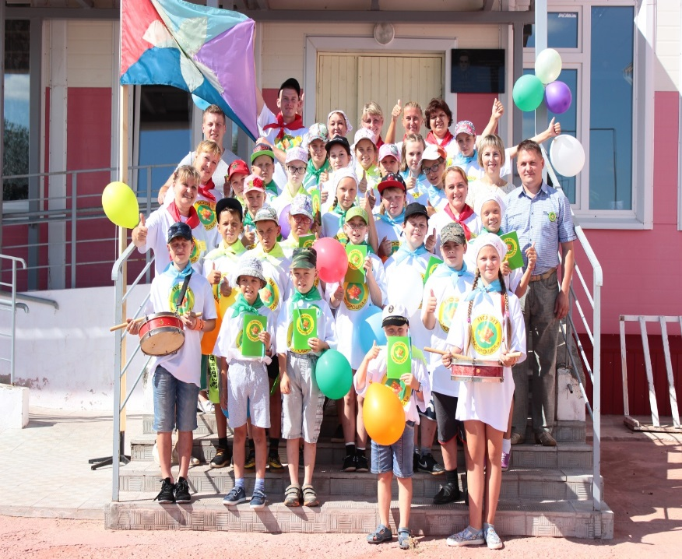
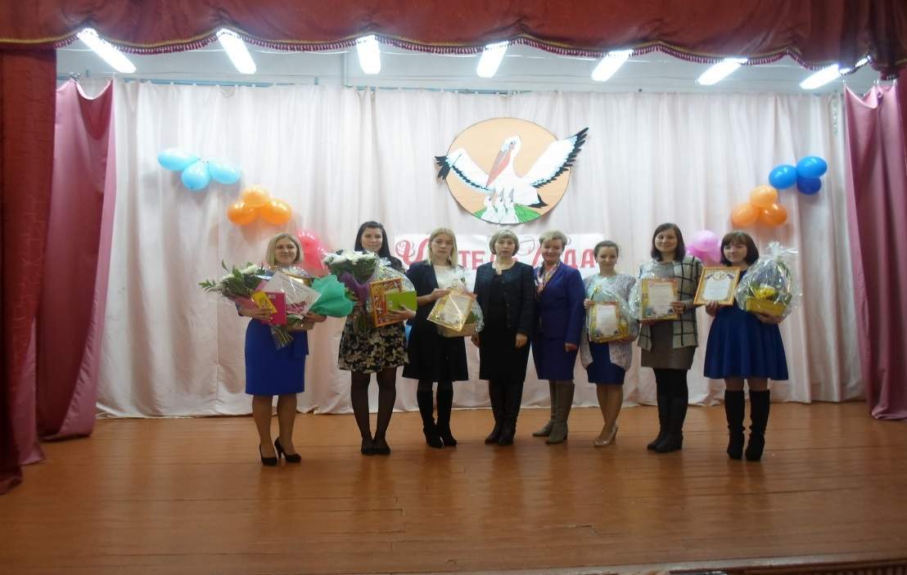
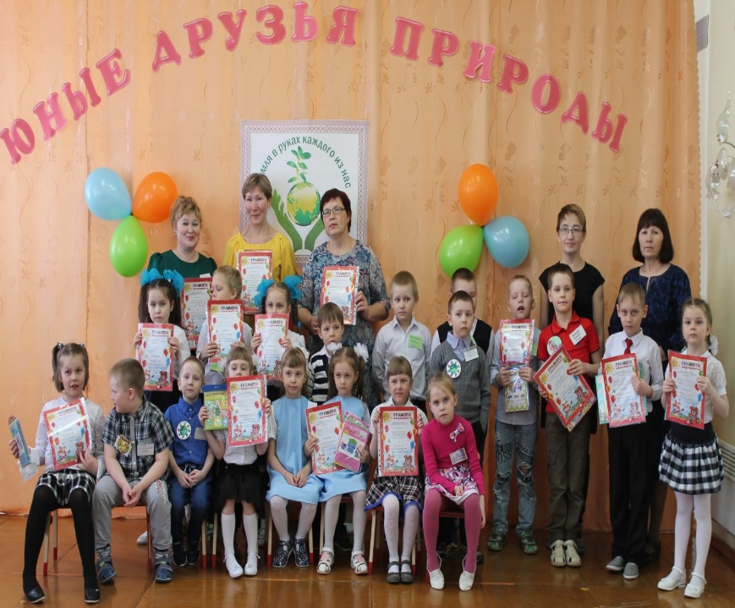

с.Усть-Кулом 2018г.
Общая характеристика системы образования на территории МО МР «Усть-Куломский»

Деятельность Управления образования администрации муниципального района «Усть-Куломский» в 2017-2018 учебном году была направлена на реализацию следующих комплексных задач:
- Сохранение 100% доступности дошкольного образования для детей в возрасте от 3 до 7 лет и увеличение доли охвата детей дошкольным образованием в возрасте от 2 до 3 лет.
- Совершенствование муниципальной системы оценки качества образования.
- Увеличение количества учащихся, вовлеченных в систему дополнительного образования и внеурочной занятости.
- Развитие системы профессионального роста педагогических работников в соответствии с требованиями ФГОС.
- Обеспечение комплексной безопасности образовательных организаций.
- Содействие успешной интеграции молодежи в обществе и повышению ее роли в жизни страны.
- Сохранение уровня заработной платы педагогических работников не ниже уровня 2015 и 2016 годов.
- Обеспечение работы ГИС РК «Электронное образование» в общеобразовательных организациях района.

Основное внимание, как и в предыдущие годы, было уделено формированию и совершенствованию нормативной правовой базы отрасли по основным направлениям деятельности. Большое внимание уделено разработке проектов решений Совета МР «Усть-Куломский», Постановлений администрации района.
В целях комплексного подхода к вопросам развития муниципальной системы образования, улучшения демографической ситуации в районе реализуются:
– Муниципальная программа «Развитие образования» (2015-2020 годы);
– Муниципальная программа «Молодежь района» на 2015-2020 годы».
Функционирующая в районе сеть муниципальных образовательных организаций в целом позволяет реализовать принцип доступности общего образования.
На начало нового 2018-2019 учебного года сеть муниципальных образовательных организаций на территории Усть-Куломского района представлена следующими организациями:
• Общее количество ОО – 53. В том числе:
– дошкольных образовательных организаций – 25;
– общеобразовательных организаций – 26 (СОШ – 13, ООШ – 7, НОШ – 1, НШ-детский сад - 5);
– ОО дополнительного образования – 2.
Кроме того, в районе функционируют организации дополнительного образования детей, подведомственные отделу культуры (1) и отделу спорта администрации МР «Усть-Куломский» (1), а так же 2 государственных образовательных организации, учредителем которых является Министерство образования, науки и молодежной политики Республики Коми.
С изменениями сети учреждений в прямой зависимости находится демографическая ситуация в районе.
Динамика данного показателя за последние годы:
Количество детей дошкольного возраста:
2011 г. – 2496 (1504+ 992) (60,3%);
2012 г. – 2847 (1619+1228) (56,9%);
2013 г. – 2887 (1759+1128) (60,9%);
2014 г. – 2828 (1787+1041) (63,2%);
2015 г. – 2724 (1809+915) (66,4%);
2016 г. – 2630 (1809+821) (68,8%);
2017 г. – 2574 (1806+768) (70,2%).
Контингент учащихся:
2011 г. – 3310;
2012 г. – 3195;
2013 г. – 3040;
2014 г. – 3080;
2015 г. – 3098;
2016 г. – 3142;
2017 г. – 3168.
Мы наблюдаем снижение количества детей дошкольного возраста и незначительное увеличение количества детей школьного возраста.

Дошкольное образование
Дошкольное образование призвано обеспечить основной фундамент развития, создать условия для выравнивания стартовых возможностей детей из разных социальных слоёв и групп при поступлении в школу.
Обеспеченность (охват) детей услугами дошкольного образования в возрасте от 2 мес. до 7 лет ежегодно увеличивается. По состоянию на 01.06.2018 года составил 70,1 %. По сравнению с аналогичным периодом прошлого года данный показатель составлял 68,7 %. В возрасте от 1,5 до 7 лет – 83,4 % (с аналогичным периодом прошлого года 82,9 %).
По состоянию на 01.06.2018 года численность детей, посещающих образовательные организации, реализующие программу дошкольного образования, составляет 1806. Всего детей дошкольного возраста, проживающих на территории МР «Усть-Куломский» - 2574.
В 2018 году наблюдается прекращение динамики роста численности детей в дошкольных образовательных организациях:

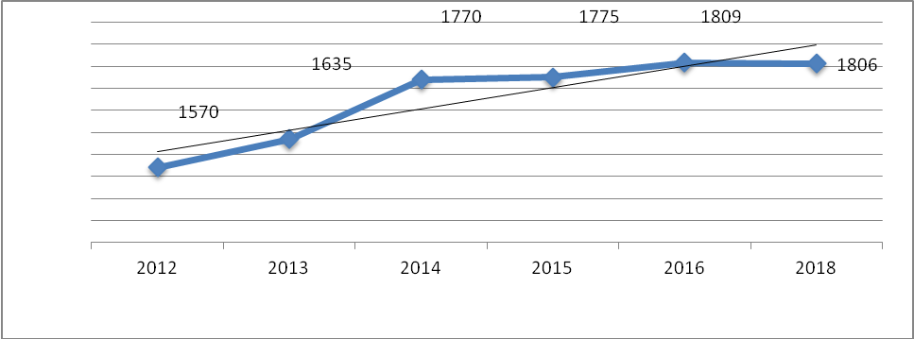
Доля не охваченных детей услугами дошкольного образования по состоянию на 01.06.2018 г.

По возрастному составу наибольшая доля (58,2 %) неорганизованных приходится на детей от 1-3 лет.
Основной причиной непосещения детей в возрасте от 1 до 3 лет является отсутствие мест в дошкольных образовательных организациях. Непосещение детей с 5 до 7 лет связано с нежеланием посещать детский сад по каким-либо причинам (болезнь и др.). Проблема по обеспечению детей местами в возрасте от 3-7 лет, отсутствует.
По поручению Президента Российской Федерации ежегодно с 2007 год проводится мониторинг по проверке соблюдения прав граждан на получение ими услуг в сфере общедоступного бесплатного дошкольного образования. По результатам проведенного мониторинга показатель нуждающихся на территории МР «Усть-Куломский» уменьшился и составляет на 01.06.2018 г.- 41 ребенок (по сравнению с аналогичным периодом прошлого года -86). Уменьшение числа нуждающихся является результатом введения дополнительных мест (40) в здании бывшей лыжной базы.
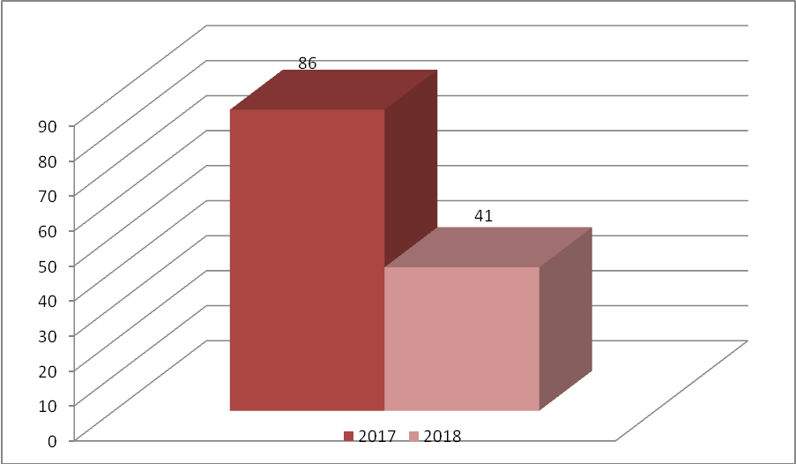
В целом по району обстановка заметно улучшилась. На сегодняшний день не решена проблема с устройством детей в возрасте от 1,5-3 лет в с. Усть-Кулом.
Проектная мощность дошкольных образовательных организаций по состоянию на 01.06.2018 года составляет 2204 места, в то время как посещающих – 1806. Тем самым, наполняемость, функционирующих ДОО, составляет лишь 81,9 %.
В то время как в с. Усть-Кулом наполняемость превышает 100%-ый показатель, списочный состав детей не соответствует проектной мощности детских садов и равен соотношению: 458 к 436. Всего детей, состоящих в очереди от 0-7 лет в с. Усть-Кулом - 175, с 1,5 до 3 лет – 100.
В целях обеспечения общедоступного и бесплатного дошкольного образования, Управлением образования администрации МР «Усть-Куломский» в течение ряда последних лет проведены определенные мероприятия по устранению дефицита мест.
Открыты дополнительные группы в с. Носим, пст. Паспом, пст. Кебанъель, Кужба. Как вариативная форма по предоставлению услуг дошкольного образования в районе функционирует группа кратковременного пребывания на базе МДОУ Детский сад общеразвивающего вида «Улыбка» (в возрасте до 3 лет). За последние 5 лет открыто 13 групп на 231 место.
Введены в эксплуатацию 4 объекта: строительство МОУ «Начальная школа-детский сад» с. Мыелдино (2013 г.) на 40 мест, МАДОУ «Детский сад №1» с. Усть-Кулом (2013 г.) на 120 мест, проведена реконструкция здания школы в д. Выльгорт (2015г.) на 20 детей, на базе МОУ Ручевская СОШ открыта дополнительная группа на 9 детей (2016 г.)

год Открытие ДОУ (групп)-мест | 2012 | 2013 | 2014 | 2015 | 2016 | 2017
МОУ «Начальная школа-детский сад» с. Вольдино | 1/15
МДОУ «Детский сад» пст. Тимшер | 1/15
МДОУ Паспомский детский сад «Радуга» |  | 1/20
МДОУ Детский сад общеразвивающего вида «Улыбка» с. Усть-Кулом | 1/16
Строительство- МОУ «Начальная школа-детский сад» с. Мыелдино |  | 1/20
Строительство- МАДОУ «Детский сад № 1» с. Усть-Кулом |  | 6/120
Реконструкция- здания школы в д. Выльгорт |  |  |  | 1/16
Открытие доп. Группы на базе МОУ Ручевская СОШ |  |  |  | 1/9
Открытие доп. Группы в МДОУ «Детский сад» пст. Диасерья |  |  |  |  | 1/15
Открытие доп. Группы на базе МАДОУ «Детский сад №1» с. Усть-Кулом |  |  |  |  |  | 2/40
 | 3/46 | 8/160 | 0 | 2/25 | 1/15 | 2/40
Итого: | 16/286

В целях реализации проекта «Электронная очередь в детский сад» в сети Интернет с 1 февраля 2014 года в районе организована ГИС «Электронная очередь», которая автоматически рассчитывает номер очереди на устройство ребенка в дошкольную образовательную организацию на основании даты постановки ребенка на учет в Управлении образования. При этом родители (законные представители) имеют право постановки на учет в любой образовательной организации, находящийся на проживаемой территории. Данные, переданные руководителями образовательных организаций, также передаются в систему ГИС «Электронное образование». На 2018-2019 учебный год планируется принять 312 детей, в том числе в детские сады с. Усть-Кулом 104 ребенка. За аналогичный период прошлого года выдано 372 путевки в образовательные организации, реализующие программу дошкольного образования.
Рост спроса на услуги дошкольного образования обусловлен рядом причин:
- Стабильность демографической ситуации:
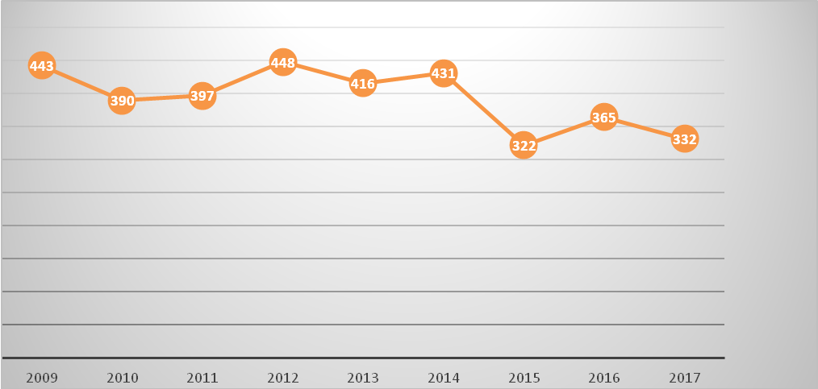
- Финансовая доступность дошкольного образования:
В соответствии с п.5 ст. 65 Федерального закона «Об образовании в Российской Федерации» от 29.12.2012 №273-ФЗ в целях материальной поддержки воспитания и обучения детей, посещающих образовательные организации, реализующие образовательную программу дошкольного образования, родителям выплачивается компенсация.
Размер компенсации на первого ребенка составляет 20 % от размера внесенной ими родительской платы, фактически взимаемой за присмотр и уход ребенка в соответствующем образовательном учреждении, на второго ребенка 50% и на третьего и последующих детей - в размере 70 процентов размера указанной родительской платы. Родителям (законным представителям) компенсация платы за присмотр и уход за детьми предоставляться с учетом нуждаемости.
В целях реализации п. 2 ст. 65 Федерального закона «Об образовании в Российской Федерации» за присмотр и уход за детьми инвалидами, детьми сиротами и детьми, оставшимися без попечения родителей, обучающимися в муниципальных образовательных организациях, реализующих программу дошкольного образования, родительская плата не взимается.
Размер родительской платы в течение последних 5 лет повышалась постепенно. Несмотря на высокую инфляцию и скачкообразное повышение цен на продукты питания родительская плата пересматривается 1 раз в 2 года и выросла на 47 % с 2011 года:
год | Размер родительской платы в месяц (в руб
2011 | 1362,75
2012 | 1362,75
2013 | 2200
2014 | 2200
2015 | 2888
2016 | 2888
2017 | 2888
2018 | 2600,4 (без режима кратковременного пребывания)

В соответствии с постановлением Правительства Республики Коми от 15.02.2016 года №63 «О максимальном размере родительской платы за присмотр и уход за детьми в государственных и муниципальных образовательных организациях, находящихся на территории Республики Коми и 1 января 2018 года пересмотрен размер платы за присмотр и уход за ребенком в образовательных организациях. Постановлением Администрации МР «Усть-Куломский» от 27.12.2017 года №2330 установлен размер оплаты с учетом возраста: для детей до 3 лет – 106, 8руб. с 8-10 часовым режимом работы; режимом до 5 часов- 45,8 руб. Старше 3 –х лет- 129,6 и 55,5 руб. в группах с режимом до 5-ти часов в день (кратковременного пребывания). Дополнительно из суммы родительской платы выделена сумма для приобретения расходных материалов, используемых для обеспечения воспитанниками режима дня и личной гигиены. В группах с обычным режимом- в среднем 5,91 руб., для группы кратковременного пребывания- 4,06 руб. В уровень родительской платы также не включены расходы на реализацию образовательной программы дошкольного образования, а также расходы на содержание имущества муниципальных образовательных организаций, реализующих образовательную программу дошкольного образования. В целом размер платы за присмотр и уход детей в дошкольных образовательных организациях уменьшился по сравнению с аналогичным периодом прошлого года на 287,6 руб. в месяц.
Сохранились льготы для детей инвалидов, детей сирот и детей, оставшихся без попечения родителей. Данные категории освобождены от оплаты.
- В настоящее время сохранены права граждан, утвержденные законодательством Российской Федерации на первоочередной (внеочередной) прием в дошкольное образовательные учреждения: дети - инвалиды, дети, один из родителей которых является инвалидом, дети следователей прокуратуры, дети сотрудников полиции, дети военнослужащих, дети граждан, уволенных с военной службы, дети граждан, подвергшихся воздействию радиации вследствие катастрофы на Чернобыльской АЭС, дети судей, дети из многодетных семей.
В целях реализации поручения президента Российской Федерации по достижению 100 %-го показателя по обеспечению детей до 3 лет местами на территории МР «Усть-Куломский», в частности с. Усть-Кулом Управлением образования АМР «Усть-Куломский» продолжает вести работу.
Рассмотрены все возможные варианты имеющихся свободных помещений на территории с. Усть-Кулом.
Проблема необеспеченности местами не может решиться без строительства Детского сада в с. Усть-Кулом.
Данные мероприятия вошли в «дорожную карту» по обеспечению доступности дошкольного образования для детей до 3 лет.
Медицинское обслуживание в дошкольных образовательных организациях осуществляется органами здравоохранения. Обслуживание осуществляется на основании договора. По состоянию на 01.08.2017 г. 22 детских сада имеют лицензию на медицинскую деятельность (МАДОУ «Детский сад № 1», МДОУ Усть-Куломский детский сад № 2, МДОУ Усть-Куломский детский сад № 4, МДОУ Усть-Куломский детский сад № 7 «Голубок», МДОУ Усть-Куломский детский сад № 8 «Солнышко», МДОУ Детский сад общеразвивающего вида «Улыбка», МДОУ Пожегодский детский сад, МДОУ «Детский сад № 2» с. Помоздино, МДОУ Донской детский сад «Колосок», МДОУ Кебанъельский детский сад «Сказка», МДОУ «Детский сад» с. Носим, МДОУ Югыдъягский детский сад № 2«Дзоридз»). 4 учреждения не имеют лицензии, в 21 детских садах медицинское обслуживание осуществляется на базе ФАПов на договорных условиях.
Успешно осуществляется положительная практика по оказанию дополнительных платных образовательных услуг в МАДОУ «Детский сад № 1» с. Усть-Кулом. В детском саду оказываются услуги не только для своих детей, но и для детей других дошкольных образовательных организаций села по физическому развитию (гимнастика и дзюдо, услуги логопеда, организация дня рождения ребенка).
Основной задачей в текущем учебном году было формирование инновационной культуры и информационной грамотности педагогов, обеспечение внедрения в педагогическую практику современных подходов к организации образовательного процесса.
По итогам четвертого года работы в условиях действия ФГОС дошкольного образования сохранился ряд проблем:
1. Недостаточное обеспечение методическими материалами регионального и республиканского уровня, разъясняющими организацию деятельности ДОУ в условиях реализации ФГОС ДО;
2. Неготовность большинства педагогов ДОО к новым подходам воспитания (затруднения в применении инновационных технологий, методик, методических приемов);
3. Недостаточное информационное и материально-техническое обеспечение дошкольных образовательных организаций (отсутствие компьютеров, доступа к сети Интернет в большинстве ДОО).
С учетом требований времени осуществляется инновационная деятельность ДОО.
На уровне дошкольного общего образования были созданы и функционировали:
1. Опорно-методическая площадка на базе МДОУ «Детский сад № 2» с.Деревянск по теме «Формирование нравственно-патриотических чувств у дошкольников в рамках реализации ФГОС ДО через проектную деятельность». Планируется выпустить сборник методических разработок по итогам работы ОМП.
2. Муниципальные пилотная площадка по внедрению образовательной технологии «языкового погружения» в д/с-МДОУ Кебанъельский д/с. На базе учреждения проведен районный семинар, педагоги ДОО принимали участие в акциях, выступали с опытом работы по этнокультурному образованию.
Все остальные ДОО уже в штатном режиме реализуют программы по ФГОС ДО. Проведены семинары, индивидуальные консультации.
В 2017-2018 учебном году проведены практические семинары на базе данных площадок, где педагоги обобщили опыт работы.
Дошкольные образовательные организации в текущем учебном году принимали участие в республиканских и районных конкурсах:
- Республиканский открытый IV дистанционный конкурс «Моя презентация» (Диплом II степени в номинации «Воспитание коммуникативной культуры» (Гуляева М.И.- логопед МДОУ Детский сад «Улыбка» с.Усть-Кулом);
- Республиканский конкурс «Воспитатель года-2018» (приняла участие Золотарева Г.И.);
- Республиканский конкурс «Лучший детский сад года-2018» (принял участие МАДОУ «Детский сад № 1» с. Усть-Кулом);
- Районный конкурс семейных видеороликов «Ми радейтам коми кыв!» (приняли участие 29 семей из 13 ДОО);
- Районный конкурс «Лучший руководитель ДОО» (приняли участие 3 руководителя);
- Районный конкурс «Воспитатель года» (приняли участие 7 педагогов из 6 ДОО);
- Районные зимние игры «Лымпиада» (приняли участие 10 ДОО);
- Районный фестиваль детской художественной самодеятельности «Венок дружбы» (приняли участие 80 воспитанников из 9 ДОО).
Ежегодно степень участия в профессиональных конкурсах повышается, но вместе с тем, можно отметить, что участвуют те педагоги, кому это необходимо для аттестации, или стремящиеся к инновационной деятельности.

Общее образование
В общеобразовательных организациях за последние два года наблюдается повышение контингента учащихся до 3168 (2013год -3040уч-ся, 2014год – 3080уч-ся., 2015год – 3098 уч-ся, 2016 г. - 3142).
На начало нового 2018-2019 учебного года сеть общеобразовательных организаций состоит из 13 средних, 7 основных и 1 начальной общеобразовательной школы, а так же 5 начальных школ-садов.
На конец 2017-2018 учебного года государственную аккредитацию по образовательным программам начального общего, основного общего и среднего общего образования имеют все общеобразовательные организации по соответствующим уставным направлениям деятельности программам.
По состоянию на 1 июля 2018 года все образовательные организации имеют лицензии на право осуществления образовательной деятельности.
По итогам учебного года успеваемость в районе составила – 97,5 % (АППГ - 98,1 %). Качество знаний учащихся составил 45,9% (АППГ - 39,9 %).
Важное место в системе общего образования занимает формы независимой оценки уровня и качества подготовки учащихся.
В 2017-2018 учебном году государственная итоговая аттестация по образовательным программам основного общего образования проведена в двух формах: основного государственного экзамена и государственного выпускного экзамена, среднего общего образования – в форме единого государственного экзамена.
С учетом всех форм получения общего образования курс основной общеобразовательной школы окончили 294 выпускника. В долевом соотношении количество выпускников 9 класса, допущенных к экзамену уменьшилось – 96,0 против 96,3% (не допущены к ОГЭ 12 человек из 303 против 11 человек из 303 в 2016/2017 учебном году).
Результаты ГИА в 9 классах:
Математика
Учебный год | 2014-2015 | 2015-2016 | 2016-2017 | 2017-2018
Кол-во обучающихся, сдававших экзамен | 266 | 275 | 292 | 294
Качество знаний (%) | 29,3 | 52 | 52,7 | 46,9
Успеваемость (%) | 98,1 | 98,2 | 100 | 98,6
Средний балл | 3,3 | 3,5 | 3,6 | 3,5

Снизились показатели успеваемости, качества знаний и среднего балла экзамена ОГЭ по математике. Со 100% успеваемостью сдали экзамен учащиеся почти всех общеобразовательных организаций, кроме Усть-Куломской, Усть-Немской и Югыдъягской школ (100% в 2016/2017 уч.году), с наилучшим результатом по качеству знаний сдали ОГЭ учащиеся МБОУ «ООШ» пст.Ягкедж – 100%, МОУ «Лопъювадская ООШ» – 100%.

Русский язык
Учебный год | 2014-2015 | 2015-2016 | 2016-2017 | 2017-2018
Количество учащихся, сдающих экзамен | 266 | 275 | 292 | 294
Качество знаний (%) | 68,6 | 78,2 | 77,7 | 46,9
Успеваемость (%) | 98,1 | 98,5 | 100 | 99,3
Средний балл | 3,9 | 4,1 | 4,2 | 4,1

Все выпускники 9-х классов сдали экзамен по русскому языку со 100% успеваемостью, Усть-Куломской и Усть-Немской школ (в 2017 г. – 100%). Качество знаний в 100% показали учащиеся МБОУ «СОШ» с.Пожег, МОУ Кебанъёльская СОШ, МОУ «ООШ» пст.Белоборск, МБОУ «ООШ» пст. Ягкедж, МОУ Ярашьюская ООШ, МОУ Шэръягская ООШ, МОУ «ООШ» пст. Диасерья.
В 2017-2018 учебном году выпускники 9-х классов сдавали в обязательном порядке 4 предмета: русский язык, математику и 2 предмета по выбору учащихся. Сводные результаты ГИА-9 по предметам по выбору в 2018 году представлены в следующей таблице.
 | физика | география | биология | обществознание | литература | история | Английский язык | химия | Информатика и ИКТ | Коми язык (как родной и неродной)
Количество учащихся | 16 | 142 | 67 | 174 | 6 | 5 | 8 | 29 | 66 | 80
Успеваемость | 100 | 98,6 | 98,5 | 98,9 | 100 | 100 | 100 | 100 | 100 | 100
Качество знаний | 43,8 | 54,2 | 41,8 | 23 | 83,3 | 60 | 62,5 | 82,8 | 60,6 | 86,3

По итогам государственной итоговой аттестации учащихся 9 классов 4 учащихся не получили аттестаты об основном общем образовании. Кроме того, 12 учащихся не были допущены к ГИА и оставлены на повторный курс обучения.
По итогам освоения курса основной общеобразовательной школы аттестат об основном общем образовании с отличием получили 5 выпускников, что меньше уровня прошлого года (-1).
В 2017/2018 учебном году государственная итоговая аттестация обучающихся 11 классов средних общеобразовательных школ организована и проведена в соответствии с Порядком проведения государственной итоговой аттестации по образовательным программам среднего общего образования, в соответствии с которым сохранены жесткие требования к организации проведения единого государственного экзамена. В том числе, в аудиториях пунктов проведения экзаменов функционировали системы видеонаблюдения, пропуск участников ЕГЭ в ППЭ осуществлялся после проверки ручным металлодетектором. В 2 пунктах проведения из 4, функционировали онлайн-видеонаблюдение. 6 декабря 2017 года было проведено итоговое сочинение (изложение) для учащихся 11-х классов во всех средних общеобразовательных школах района. По итогам проверки справились 148. Не справились 3 учащихся МОУ Тимшерской СОШ, МОУ Помоздинской СОШ и МБОУ «СОШ» с. Пожег. В данных организациях была проведена определённая работа с «провалившим» итоговое сочинение учащимися и на втором этапе проведения итогового сочинения учащимися был получен положительный результат.
К государственной итоговой аттестации за курс средней школы в 2018 году были допущены 132 учащихся из 149 (100%) (АППГ – 98,5%).
Основные показатели государственной итоговой аттестации выпускников за курс средней школы представлены в следующих таблицах:
Математика 11 класс (базовый уровень)
Учебный год | 2015-2016 | 2016-2017 | 2017-2018
Кол-во обучающихся, сдающих экзамен | 157 | 133 | 149
Успеваемость | 98,7 | 98,5 | 98
Качество знаний | 75,8 | 85 | 83,9
Средний балл  (5-балльная шкала) | 4,1 | 4,3 | 4,2

Со 100% успеваемостью ЕГЭ по математике базового уровня сдали 10 ОО (76,9%) из 13 ОО. 3 выпускника не справились с математикой базового уровня (МОУ Вочевская СОШ, МОУ Помоздинская СОШ им.В.Т.Чисталева, МБОУ «СОШ» с.Пожег).

Математика 11 класс (профильный уровень)
Учебный год | 2015-2016 | 2016-2017 | 2017-2018
Кол-во обучающихся, сдающих экзамен | 94 | 72 | 72
Успеваемость | 73,4 | 84,7 | 94,4
Средний балл | 40 | 41,3 | 45,1

Со 100% успеваемостью ЕГЭ математику профильного уровня сдали 8 ОО (66,7% от общего количества участвовавших в экзамене ОО) – МОУ Вочевская СОШ, МОУ Кебанъельская СОШ, МОУ «СОШ имени Р.Г.Карманова» с.Усть-Нем, МОУ Тимшерская СОШ. МОУ «СОШ» с.Деревянск, МОУ «Зимстанская СОШ», МОУ РУчевская СОШ, МБОУ «СОШ» с. Пожег. Максимальный балл ЕГЭ по математике профильного уровня по МР «Усть-Куломский» - 74 (МОУ Кебанъёльская СОШ).

Русский язык (ЕГЭ)
Учебный год | 2015-2016 | 2016-2017 | 2017-2018
Количество учащихся, сдающих экзамен | 164 | 133 | 150
Успеваемость (%) | 100 | 100 | 100
Средний балл (%) | 62,8 | 65,5 | 65,3

В течение последних 4 лет выпускники общеобразовательных организаций сдают ЕГЭ по русскому языку со 100% успеваемостью. Общее количество высокобалльников (набравшие 90 и более баллов) по русскому языку составляет 2 выпускника).
Сводные результаты ЕГЭ по предметам по выбору представлены в следующей таблице.
№ | Общеобразовательный предмет | Количество участников ЕГЭ по предмету |  |  | Доля преодолевших минимальный пороговый балл (%) |  |  | Средний набранный балл |  |  | Наивысший набранный балл
№ |  | 2016 | 2017 | 2018 | 2016 | 2017 | 2018 | 2016 | 2017 | 2018 | 2016 | 2017 | 2018
1 | Физика | 31 | 23 | 29 | 96,8 | 87 | 96,6 | 45 | 45,5 | 50,4 | 74 | 61 | 84
2 | Химия | 19 | 14 | 16 | 100 | 71,4 | 56,3 | 46 | 46,9 | 39,3 | 77 | 76 | 64
3 | Информатика и ИКТ | 12 | 9 | 14 | 91,7 | 100 | 71,4 | 57 | 58,3 | 48 | 83 | 79 | 88
4 | Биология | 48 | 42 | 31 | 81,3 | 71,4 | 83,9 | 47 | 45,6 | 42,8 | 83 | 88 | 66
5 | История | 22 | 25 | 21 | 90,9 | 100 | 95,2 | 46 | 52,1 | 54,5 | 78 | 79 | 84
6 | География | 6 | 6 | 6 | 83,3 | 100 | 100 | 49 | 60,3 | 62,3 | 63 | 65 | 69
7 | Английский язык | 7 | 3 | 4 | 100 | 100 | 100 | 51 | 61,3 | 68 | 72 | 80 | 85
8 | Обществознание | 99 | 77 | 80 | 68,7 | 83,1 | 86,3 | 46 | 52,5 | 52,7 | 69 | 84 | 97
9 | Литература | 8 | 5 | 6 | 87,5 | 80,0 | 100 | 48 | 47,2 | 55,5 | 66 | 63 | 73

По итогам государственной итоговой аттестации учащихся 11 классов 3 выпускника не получили аттестаты о соответствующем уровне образования. Кроме того, 1 учащийся был удален с ГИА.
Четыре выпускника 11 классов награждены медалью РФ «За особые успехи в учении», пять выпускников награждены серебряными медалями РК «За особые успехи в учении».
С 2016 года в мае месяце для учащихся 4-х классов проводятся Всероссийские проверочные работы по единым текстам с независимой экспертизой по математике, русскому языку и окружающему миру.
Выпускники начального общего образования ежегодно показывают высокие результаты. Средний уровень качества знаний по всем трем предметам - около 70 % (2016-2017 уч.г. – 71,8%, 2017-2018 уч.г. - 68,9%).
Внедрение ВПР поэтапно продолжается. В текущем учебном году проводились в 5 и 6 классах. Результаты, к сожалению, не такие высокие, как в начальной школе. Резко ухудшается по математике и русскому языку – в 5 классе – 29,8% по математике, 43,4% по русскому языку; в 6 классе – 39,5% по математике, 26% по русскому языку. Необходимо в каждой школе проанализировать свои результаты ВПР и разработать план действий, направленный на улучшение результатов. Только не натаскивать детей на ВПР, а должны быть организованы систематическое повторение прошедших тем и работа с подобными заданиями на каждом уроке.
Ежегодно Рособрнадзором проверяется объективность результатов ВПР. В этом учебном году была тщательная проверка, выборочно запрашивали даже сканированные работы учащихся. В нашем районе признаки необъективности результатов ВПР выявили в МОУ «НОШ» с. Дон.
Необходимо принять меры для недопущения необъективности результатов ВПР, усилить информационно-разъяснительную работу с педагогами.
В 20 ОО ведется предпрофильная подготовка в 8-9 классах. В 9 классах 100% охват учащихся. Ведутся курсы по выбору по предметам: русский язык, коми язык и литература, математика, химия, физика, биология, экономика, иностранный язык, география, право. Имеются курсы психологической направленности, этике, здоровому образу жизни и основах проектной деятельности.
В связи с малочисленным контингентом увеличились универсальные классы (непрофильные) в 2017/2018 учебном году с проведением элективных курсов по соответствующим предметам по выбору учащихся. Профильные классы имеются только в двух ОО: МОУ Кебанъельская СОШ (2 направления), МОУ «Зимстанская СОШ» с охватом 32 человека.
ФГОС НОО третий год в штатном режиме реализуется во всех 1-4 классах.
На уровне основного общего образования завершена реализация ФГОС ООО в пилотном режиме на базе 4-х общеобразовательных организаций: МБОУ «СОШ» с.Усть-Кулом, МОУ «Зимстанская СОШ» - республиканские пилотные площадки; МОУ Кебанъельская СОШ, МОУ Югыдъягская СОШ – муниципальные пилотные площадки. Все учащиеся 5-9 классов данных школ в штатном режиме со следующего учебного года будут охвачены ФГОС.
Учащиеся общеобразовательных организаций – МБОУ «СОШ» с. Усть-Кулом и МОУ Кебанъельской СОШ в пилотном режиме в следующем году начнут реализацию ФГОС СОО. Между двумя организациями планируется организовать сетевое взаимодействие по преподаванию отдельных предметных областей, что обеспечит выполнение требований ФГОС СОО по выбору учащимися различных профилей.
Во всех остальных общеобразовательных организациях стандарты внедряются поэтапно, в этом учебном году - в 1-7 классах (охват - 2207 учащихся).
В условиях реализации ФГОС проводились разные мероприятия с использованием активных форм методической работы.
Как на уровне школ, так и на уровне района проводились тематические методические дни с открытыми уроками и внеурочными занятиями, с их подробным анализом и самоанализом, что несомненно дает положительные результаты реализации ФГОС.
В 2017 г. в районе создан Муниципальный центр по работе с одаренными детьми «РОСТ» на базе МБОУ «СОШ» с. Усть-Кулом, в базу данных которого вошли одаренные дети по всем направлениям. С этого времени все мероприятия проходили в рамках работы данного центра (вручение стипендий руководителя администрации района, вручение стипендий Усть-Куломского землячества за достижения в изучении коми языка как родного, льготные путевки в рамках летнего отдыха, профильные смены совместно с РОЗЛИ).
Высокие результаты, как по эффективности участия, так и по числу победителей и призеров муниципального этапа олимпиады, показали обучающиеся следующих школ СЛАЙД 22:
- МБОУ «СОШ» с.Усть-Кулом (победителей и призеров – 47, эффективность участия – 55 %),
- МОУ Помоздинской СОШ им.В.Т.Чисталева (31, 46 %),
- МОУ Кебанъёльской СОШ (22, 41 %),
- МОУ Шэръягская ООШ (6, 46 %),
- МБОУ «ООШ» пст. Ягкедж (6, 40 %),
- МОУ «ООШ» пст.Диасеръя (7, 32 %),
- МОУ Ярашъюской ООШ (7, 23 %).

В сравнении с прошлым учебным годом добилась существенного роста числа победителей МОУ Ручевская СОШ (+9). Снизилось количество победителей и призеров в МОУ Скородумской ООШ. Отсутствуют победители и призеры МОУ Вочевской СОШ.
В региональном этапе всероссийской предметной олимпиады школьников приняли участие 19 учащихся района и заняли 5 призовых мест по литературе, экологии, ОБЖ, технологии.
Также высокие результаты наш район имеет и по итогам республиканской олимпиады национально-региональному и этнокультурному компоненту – 3 учащихся МОУ Помоздинской СОШ, МОУ Керчомской СОШ, МОУ Вочевской СОШ стали победителями по коми литературе и коми фольклору, 6 учащихся стали призерами по коми языку как родному, коми языку как государственному, коми фольклору (Помоздинская СОШ, Ручевская СОШ, Пожегодская СОШ, Усть-Немская СОШ, Усть-Куломская СОШ).
По результатам проведения олимпиад в отдельных школах наблюдается высокий уровень организации системы работы с одаренными детьми. За последние три года призовые места занимают учащиеся следующих школ: МБОУ «СОШ» с. Усть-Кулом, МОУ Помоздинской СОШ им. В.Т. Чисталева, МОУ Кебанъельской СОШ, МОУ Усть-Немская СОШ.
С целью создания необходимых условий для выявления одаренных учащихся в определенной образовательной области, повышения интеллектуального уровня учащихся, активизации внеурочной работы ежегодно на базах МБОУ «СОШ» с. Усть-Кулом, МОУ Помоздинской СОШ им. В.Т. Чисталева, МОУ «СОШ им. Р.Г.Карманова» с. Усть-Нем, МОУ «Зимстанская СОШ» проводится олимпиада для учащихся начальных классов.
В 2017-2018 уч.году приняло участие 115 учащихся 3-4 классов.
Ежегодно районным методическим кабинетом проводится анализ обобщения опыта педагогов образовательных организаций в рамках различных мероприятий (профессиональных конкурсов, семинаров, совещаний, «круглых столов»).
19-20 февраля 2018 года проведен конкурс «Учитель года» на базе МБОУ «СОШ» с.Усть-Кулом. В конкурсе приняли участие 6 педагогов из 5 общеобразовательных организаций. В номинации «Педагогический дебют»: I место – Бурак А.Ф., учитель русского языка и литературы МБОУ «СОШ» с. Усть-Кулом, в номинации «Учитель – профессионал» - Сковородникова О.М., учитель английского языка МБОУ «СОШ» с. Усть-Кулом.
Конкурс прошел с целью повышения престижа и статуса учителя в обществе, повышения открытости образования, общественного и профессионального участия в формировании и реализации образовательной политики, развития инноваций в образовании, распространения в системе общего образования передового педагогического опыта.
Общеобразовательные организации района активно принимают участие в различных региональных конкурсах и занимают достойные места. Так, школьное лесничество МОУ «СОШ имени Р.Г.Карманова» с. Усть-Нем стало победителем на республиканском слете школьных лесничеств. Команда «Парма» данной школы приняла участие во Всероссийском слете школьных лесничеств в г.Тюмень, где заняла 1 место в конкурсе «Лесной кулинар», 1 место в конкурсе «Визитка», Игнатова Виктория в составе смешанной команды заняла 1 место в «Лесной эстафете».
На республиканском слете юных экологов учащиеся Помоздинской школы заняли призовые места в различных номинациях.
Гордостью района стало, что МБОУ «СОШ» с. Усть-Кулом вошла в топ 300 лучших сельских школ России. А МОУ «СОШ имени Р.Г.Карманова» с. Усть-Нем вошла в число победителей «Лучшая сельская школа Республики Коми».
На территории района продолжается работа по внедрению ГИС «Электронное образование». С начала 2017-2018 учебного года ведение классных журналов в электронном виде реализуется во всех общеобразовательных организациях. Осуществляется информационно-просветительская работа с педагогическими работниками и родителями учащихся по регистрации на официальном интернет-портале государственных услуг (gosuslugi.ru).

Воспитательная работа и дополнительное образование

В 2017-2018 учебном году воспитательная работа реализуется в 26 образовательных организациях, из них 7 образовательных организаций работают по планам воспитательной работы (АППГ – 10), 16 школ – по программам (АППГ-13), 3 образовательные организации работают над созданием воспитательных систем (АППГ-3).
В 26 образовательных организациях изучают уровень организации воспитательной деятельности: в 9 школах наблюдается оптимальный уровень организации воспитательной деятельности (АППГ – 6), в 17 образовательных организациях – допустимый (АППГ – 20).
В воспитательном процессе задействованы заместители директора по воспитательной работе, социальные педагоги, психологи, старшие вожатые, учителя-предметники, родители, педагоги дополнительного образования, инспектора по охране прав детей, классные руководители. Образовательные организации сотрудничают с учреждениями культуры, спорта, дополнительного образования, пожарной охраны, социальной сферы, здравоохранения, администрациями сельских поселений, ОМВД России по Усть-Куломскому району, Советами ветеранов сельских поселений, молодежные общественные организации, КпДНиЗП, ГКУ РК «Усть-Куломский районный центр занятости населения», прокуратурой и т.д.
Непосредственную воспитательную работу ведут 252 классных руководителей.
Вопросы воспитательной работы рассматриваются на педагогических советах, совещаниях при директоре. В 2017-2018 учебном году вопросы воспитательной работы обсуждались на 99 педагогических советах и совещаниях при директоре (АППГ – 101), посещено 287 классных часов (АППГ-308), 638 мероприятий (АППГ-620), 110 кружков и секций (АППГ-125), проверено 103 журнала учета работы педагогов дополнительного образования (АППГ-79), подготовлена 531 аналитическая справка (АППГ – 559) и изданы 574 приказов по внутришкольному контролю (АППГ – 449).
Деятельность образовательных организаций по воспитательной работе ведется по всем основным направлениям.
В 2017-2018 учебном году образовательными организациями проведено 528 профориентационных мероприятий с охватом 1542 человека (АППГ-529 мероприятий, 1531 человек). В мероприятиях приняли участие профессиональные образовательные организации (СГУ, СЛИ, Сыктывкарский педагогический колледж, Сыктывкарский колледж сервиса и связи, Сыктывкарский автомеханических техникум, КРАГСиУ, Сыктывкарский медицинский колледж, Гимназия искусств, Кировская медицинская академия и др.). В рамках профориентационных мероприятий организованы встречи со студентами СГУ, СЛИ, Сыктывкарского медицинского колледжа, Сыктывкарского педагогического колледжа, Кировской медицинской академии, экскурсии в суд, прокуратуру, ВУЗы, на пилораму.
Наиболее значимые мероприятия: профориентационная игра «Что?Где? Когда?», конкурс «Разнообразный мир профессий», проектная работа «Моя будущая профессия», классные часы, игры-тренинги «Моя будущая профессия», КВН, ярмарка учебных мест и другие.
Работа по данному направлению отражается на сайтах ОО в разделе «Профориентационная работа».
Во всех ОО оформлены и по мере необходимости обновляются информационные стенды по профориентации. Практикуется составление буклетов по данной тематике, показ презентаций и короткометражных фильмов на классных часах и во внеурочное время.
20 декабря 2017 года на базе МБОУ «СОШ» с. Усть-Кулом состоялась ярмарка профессий для учащихся 9-11 классов. В мероприятии приняли участие 320 учащихся из 17 образовательных организаций, 10 учебных заведений Республики Коми. На ярмарке присутствовали представители 5 организаций различных сфер деятельности.
С целью привлечения учащихся к рабочим профессиям ответственными ОО за профориентационную работу были организованы ознакомительные экскурсии по предприятиям района (Филиал ОАО «МРСК Северо-Запад» «Комиэнерго» ПО «ЮЭС» Усть-Куломский РЭС, 71- пожарная часть ФГКУ «7 отряд ФПС по Республике Коми», Усть-Куломское СПО, ОСБ Сбербанка России, Усть-Куломский районный суд, Физкультурно-оздоровительный комплекс "Олимпик", библиотеки, Отдел Министерства Внутренних дел по Усть-Куломскому, участковые больницы (ФАП-ы).
В текущем году в рамках Соглашения и профориентационных мероприятий была проведена совместная серьезная работа Управлением образования, Усть-Куломской школой и ЦБТ по получению 25 учащимися 10 классов профессии «Оператор ПЭВМ». Мы надеемся, что в следующем учебном году данная практика будет продолжена.
По пропаганде здорового образа жизни школами разработаны 9 программ и 17 планов. Школами организовано 565 мероприятий по формированию установки на здоровый образ жизни, в них приняли участие 3028 учащихся, в т.ч. 32 учащихся, состоящих на различных профилактических учетах (АППГ – 505 мероприятий, 3096 человека, в т.ч. 50 подучетных детей), в 107 мероприятиях антинаркотического характера участвовали 1791 человек, в т.ч. 2 подростка, состоящих на различных профилактических учетах (АППГ – 307/1939/4). В добровольном тестировании по выявлению психоактивных веществ приняли участие 720 человек (АППГ - 760 человек).
Наиболее значимые мероприятия: подвижные перемены, игры на свежем воздухе, беседа «Основы здорового питания», велогонки, диспут «ПАВ – это свобода или зависимость», деловая игра «Мы против наркотиков» и другие.
Учащиеся школ активно участвуют в районных, республиканских, всероссийских и международных конкурсах по здоровому образу жизни: в 48 районных мероприятиях приняли участие 322 человека, в том числе 4 подучетных учащихся, в них завоевано 63 призовых места, 44 победителя (АППГ – 246 человек, 4 подучетных несовершеннолетних, 60 призовых мест, 43 победителя); в 15 республиканских мероприятиях приняли участие 87 человек, в том числе 3 подучетных детей, завоевано 8 призовых мест,6 победителей (АППГ – 74 человек, 3 подучетных детей, 7 призовых мест, 7 победителя), в 7 всероссийских мероприятиях приняли участие 29 человек (АППГ – 6/27).
По физкультурно-спортивной деятельности школами организовано 437 мероприятий с охватом 3027 человек, в том числе 2 подучетных детей (АППГ – 459 мероприятий, 3091 человека, 2 подучетных детей).
Наиболее значимые мероприятия: турниры по футболу, волейболу, баскетболу, кросс наций, лыжные гонки, «Веселые старты», спартакиада по игровым видам спорта, неделя спорта и другие.
В 108 районных мероприятиях по физкультурно-спортивной деятельности приняли участие 503 человека, в том числе 5 подучетных детей, в них 109 призовых мест, 145 победителей (АППГ – 453 человек, 5подучетных детей, в них 109 призовых мест, 145 победителей), 27 республиканских мероприятиях – 93 человека, в том числе 5 подучетных детей, в них 27 призовых мест, 14 победителей (АППГ – 183/5/34/28), 4 всероссийских мероприятиях – 15 человек, в них 5 призовых места, 2 победителя (АППГ – 10/3/2), международных мероприятиях не участвовали (АППГ – 0).
На базе школ организовано 6 спортивных клубов, в них занимаются 408 человек, в том числе 5 подучетных детей, 37 спортивных секций, в них занимаются 622 учащихся, в том числе 7 подучетных детей.
В муниципальном этапе Спартакиады в 2017-2018 учебном году приняло участие 583 учащихся из 15 общеобразовательных организаций (2016-2017 уч. году – 540 учащихся, 2015-2016 – 490 учащихся). По итогам муниципального этапа Спартакиады места распределились следующим образом: 1 место – МБОУ «СОШ» с. Усть-Кулом, 2 место – МОУ Помоздинская СОШ им. В.Т. Чисталева, 3 место – МОУ Кебанъельская СОШ
В республиканском этапе Спартакиады приняло участие 92 учащихся. Высоких результатов добились учащиеся по следующим видам спорта:
По волейболу 1-е место заняли девушки МБОУ «СОШ» с. Усть-Кулом, 2 место – юноши МОУ Помоздинская СОШ. По настольному теннису 2 место заняла сборная девушек и юношей МБОУ «СОШ» с. Усть-Кулом и МОУ Керчомская СОШ. По мини-футболу юноши МОУ Помоздинской СОШ завоевали 2 место. В летнем Фестивале ГТО команда МОУ Помоздинской СОШ заняла 2 место. В спортивных соревнования школьников «Президентские состязания» команда МБОУ «СОШ» с. Усть-Кулом заняла 3 место.
В 2018 году две команды Усть-Куломского района представляли Республику Коми на зональных соревнованиях. Это команда девушек Усть-Куломской СОШ, которая приняла участие в соревнованиях по волейболу в г. Петрозаводск и заняла 4 место из 8 команд, и команда юношей Помоздинской СОШ, участвовавшая в соревнованиях по мини-футболу в г. Санкт-Петербург, занявшая 7 место из 9 команд. Так же хочется отметить учащегося Помоздинской школы Игнатова Сергея, ставшего победителем всероссийских соревнований по лыжным гонкам на призы газеты «Пионерская правда», проходившего в г. Первоуральск. По итогам в Спартакиаде учащихся Усть-Куломский район занял 3-е общекомандное место из 12 районов Республики Коми.
По гражданско-патриотическому воспитанию детей образовательными организациями разработаны 7 программ и 19 планов (АППГ – 7/19). В рамках планов и программ организовано 1102 мероприятия с охватом 3021 человек, в т.ч. 32 несовершеннолетних граждан, состоящих на различных профилактических учетах (АППГ – 1072 мероприятия, 3017 человек, 49 подучетных детей).
Наиболее значимые мероприятия: смотр строя и песни, уроки мужества, классный час «Блокада Ленинграда», фестиваль патриотической песни, акции и проекты «В этом доме живет труженик тыла», «Бессмертный полк», «Вечный огонь», «Счастье в дом», «Партизанский рейд», «Обелиск памяти», «Открытка ветерану» и другие.
В 67 районных мероприятиях приняли участие 389 учащихся, в том числе 3 подучетных детей, завоевано 45 призовых мест, 19 победителей (АППГ – 350/3/57/50), 18 республиканских мероприятиях – 78 человек, завоевано 32 призовых места, 18 победителей (АППГ – 176/24/20), 11 всероссийских мероприятиях – 87 человек, завоевано 12 призовых мест, 7 победителей (АППГ – 64/14/3), 2 международных мероприятиях – 8 человек, в них 7 призовых мест, 2 победителя (АППГ – 12/11/4).
На базе МБОУ «СОШ» с. Усть-Кулом организована деятельность 3 кадетских классов с охватом 65 человек (АППГ – 2/49).
В научно-практической конференции приняли участие 3 общеобразовательные организации с охватом 79 учащихся, представлены 15 работ, в них 6 победителей (МОУ «СОШ» с. Деревянск, МОУ Ярашъюская ООШ, МОУ Помоздинская СОШ им. В.Т.Чисталева) (АППГ – 8 школ/88 детей/42 детей/4 победителя). Темы выступлений: «Моя родословная», «Пластилинография», «Астрономия на координационной плоскости», «Памятные места с. Деревянск», «Гражданская война 1918-1922гг», «История родного слова», «Имена нашего класса», «Математические фокусы без обмана» и другие.
По правовой грамотности школами организовано 427 мероприятий с охватом 2755 человек, в том числе 2 подучетных несовершеннолетних (АППГ-469 мероприятий, 2895 человек, 2 подучетных несовершеннолетних).
Наиболее значимые мероприятия: единые уроки правовой культуры, неделя правовых знаний, День правовой помощи детям, декада правовых знаний, операция «Подросток», час правовой грамотности, деловая игра «Имею право» и другие.
В 5 районных мероприятиях приняли участие 27 человек, в том числе 0 подучетных детей, завоевано 7 призовых мест, в них 3 победителя (АППГ – 20/0/5/4), республиканских, всероссийских, международных мероприятиях не участвовали (АППГ -0).
Образовательными организациями ведется определенная работа по противодействию экстремизму и терроризму. В школах разработаны 26 планов по профилактике экстремизма и терроризма, в рамках планов проведено 328 мероприятий с участием 2607 человек, в том числе 2 подучетных детей (АППГ – 327 мероприятие, 2705 человек).
В 543 мероприятиях по экологическому воспитанию приняли участие 2876 человек (АППГ – 2951 человек), в том числе 2 подучетных несовершеннолетних (АППГ – 2).
Наиболее значимые мероприятия: экологический слет, посадка деревьев, акции «Батарейки собираем – природу спасаем», «Чистый двор», «Покорми птиц», слет юных экологов, конкурс скворечников, экоурок «Берегите лес» и другие.
В 27 районных мероприятиях приняли участие 208 человек, в том числе 0 подучетных детей, завоевано 18 призовых мест, в них 11 победителей (АППГ – 216/0/34/16), 23 республиканских мероприятиях приняли участие 107 учащихся, в том числе 1 подучетный несовершеннолетний, в них 10 призовых мест, 7 победителей (АППГ – 93/1/10/7), 27 всероссийских мероприятиях – 577 человек, в том числе 2 подучетных детей, завоевано 5 призовых мест, в них 3 победителя (АППГ – 565/2/9/4), 2 международных мероприятиях приняли участие 27 человек, в том числе 1 победитель (АППГ – 30/1).
В образовательных организациях разработано 24 плана и 2 программы по эстетическому воспитанию детей. Проведено 721 мероприятие с охватом 3027 человек, в том числе 2 подучетных детей (АППГ – 801/3087/2). Наиболее значимые мероприятия: Осенний бал, азбука общения, музейные уроки, беседа о правилах хорошего тона» и другие.
В 42 районных мероприятиях приняли участие 364 человека, в том числе 0 подучетных детей, завоевано 26 призовых мест, в них 11 победителей (АППГ – 354/0/85/10), в 28 республиканских мероприятиях приняли участие 63 учащихся, в них 11 призовых мест, 6 победителей (АППГ – 53/21/7), в 5 всероссийских мероприятиях – 27 человек, завоевано 3 призовых мест, в них 2 победителя (АППГ – 47/8/2).
В 734 мероприятиях по духовно-нравственному воспитанию приняли участие 3021 учащийся, в том числе 2 подучетных детей (АППГ – 747/2555/0) человек).
Наиболее значимые мероприятия: уроки добра, эстафета добрых дел и другие.
В 68 районных мероприятиях приняли участие 148 человек, в том числе 4 подучетных детей, завоевано 11 призовых мест, в них 7 победителей (АППГ – 141/4/14/8), в 2 республиканских мероприятиях приняли участие 18 учащихся, в них 3 призовых места, 3 победителя (АППГ – 23/4/4), в 2 всероссийских мероприятиях – 15 человек (АППГ – 2/12).
В 434 мероприятиях по интеллектуальному воспитанию приняли участие 1782 учащихся, в том числе 2 подучетных несовершеннолетних (АППГ – 436/1760/2).
Наиболее значимые мероприятия: предметные недели, защита проектов, игра «Умники и умницы», игра «Что?Где?Когда?», интеллектуальные игры и другие.
В 21 районном мероприятии приняли участие 460 человек, завоевано 56 призовых мест, в них 34 победителей (АППГ – 360/135/60), в 26 республиканских мероприятиях приняли участие 72 учащихся, в том числе 1 подучетный несовершеннолетний, в них 14 призовых места, 9 победителей (АППГ – 52/1/24/10), в 28 всероссийских мероприятиях – 247 человек, завоевано 37 призовых мест, в них 11 победителей (АППГ – 236/36/12).
В рамках совместных планов по профилактике правонарушений и преступлений среди несовершеннолетних проведено более 300 мероприятий с охватом 3056 учащихся (АППГ – 3022). Мероприятия проводятся совместно с ОМВД России по Усть-Куломскому району, КпДНиЗП.
В 2017-2018 учебном году в службы школьной медиации (МОУ «СОШ» с. Деревянск, МОУ Ручевская СОШ) направлено 1 обращение от учащихся (межличностный конфликт), ситуация по конфликту разрешена положительно (АППГ – 4/3).
В сравнении с предыдущими учебными годами количество призовых мест, завоеванных в районных и республиканских мероприятиях уменьшилось.

Количество призовых мест
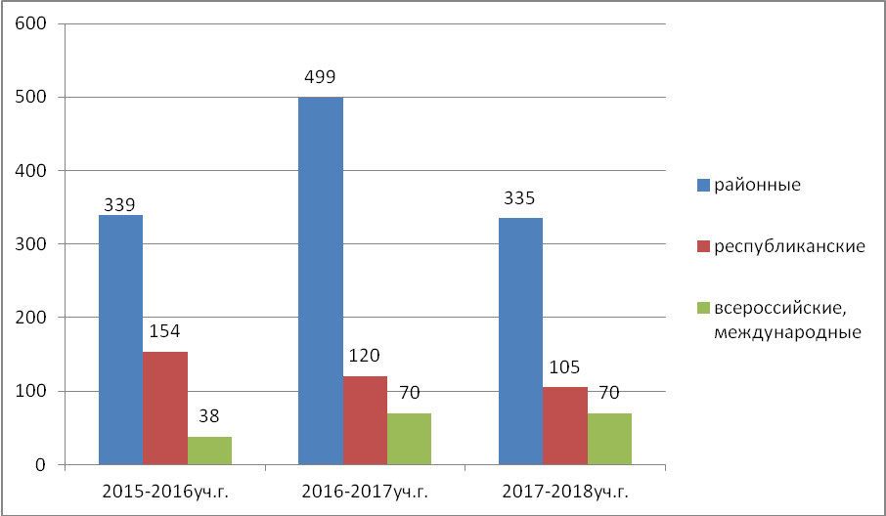

В образовательных организациях ведется работа по охвату учащихся внеклассной и внеурочной деятельностью.
На базе школ функционируют 37 спортивных секций, в них заняты 622 человека, в т.ч. состоящих на различных профилактических учетах – 7 человек (АППГ-51 секция, 726 человек, 11 подучетных детей), 116 кружков и объединений, в них заняты 1288 учащихся, в т.ч. состоящих на различных профилактических учетах – 7 человек (АППГ – 126 кружков, 1615 человек, 15 подучетных детей), 57 предметных кружков, в них заняты 664 детей, 60 творческих кружков, в них заняты 650 детей. Занятость детей в компьютерных классах во внеурочное время составляет 484 детей (считая детей один раз).
В целом охват внеклассной и внеурочной деятельностью составляет 87,7% (АППГ-87,6%).
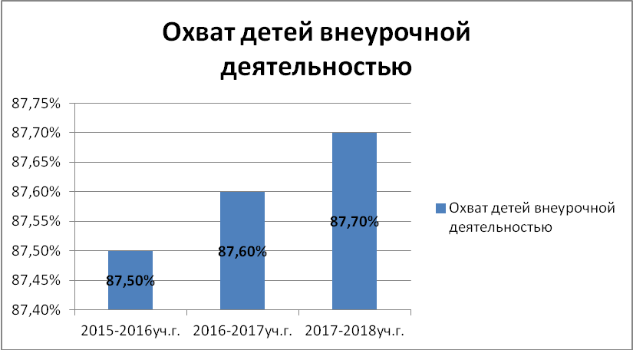

В 16 образовательных организациях созданы органы ученического самоуправления с охватом 376 человек, в том числе 2 подучетных детей (АППГ – 16 органов ученического самоуправления, 498 человек). Ими проведено 104 заседания и 172 мероприятия (АППГ – 102/168).
Наиболее значимые мероприятия: акции «Георгиевская лента», «Шефская помощь», «Бессмертный полк», «Партизанский рейд», День самоуправления и другие.
Участники органов ученического самоуправления участвуют в районных и республиканских мероприятиях, занимают призовые места (9 призовых мест, 3 победителя). 15 человек награждены благодарственными письмами.
На базе образовательных организаций созданы 10 музеев, музейных комнат и уголков краеведческой, патриотической направленности (МОУ «Начальная школа-детский сад» с. Вольдино, МОУ «Лопъювадская ООШ», МОУ Шэръягская ООШ, МОУ Вочевская СОШ, МОУ «СОШ» с. Деревянск, МОУ «Зимстанская СОШ», МОУ Помоздинская СОШ им. В.Т. Чисталева, МБОУ «СОШ» с. Усть-Кулом, МОУ Югыдъягская СОШ, МОУ Ручевская СОШ) (АППГ – 10), 4 кружка патриотической направленности с охватом 46 человек (МОУ «Начальная школа-детский сад» с. Вольдино, МОУ «СОШ» с. Деревянск, МОУ Ручевская СОШ, 2 кружка) (АППГ-4/50), 1 патриотическое объединение «Исток» с охватом 18 человек (МОУ «Лопъювадская ООШ) (АППГ-1/23), 2 патриотических клуба «Феникс», «Юнармеец» с охватом 84 человека (МУДО «Дом детского творчества «Патриот», МУДО «Районный Дом детского творчества» с. Усть-Кулом) (АППГ-2/109). Общий охват патриотическими кружками, объединениями и клубами составляет 148 человек, в том числе 3 подучетных детей (АППГ – 182 человек). Учащимися кружков, объединений и клубов патриотической направленности проведено 89 мероприятий (пулевая стрельба, акции «Счастье в дом», «Бессмертный полк», слет военно-патриотических клубов и другие), благодарственными письмами награждены 28 детей, почетной грамотой – 59 (АППГ – 16/56).
Учащиеся клубов, кружков и объединений приняли участие в 65 районных мероприятиях, в них участвовали 129 человек, в том числе 1 подучетный несовершеннолетний, завоевано 17 призовых мест, 8 победителей.
В общеобразовательных организациях созданы 18 детских объединений с охватом 526 человек, в том числе 10 подучетных детей (АППГ – 600/10). Ими проведено 287 мероприятий (АППГ – 241).
Наиболее значимые мероприятия: КВН, операция «Трудовой десант», акции «Письмо маме», «Верба», «Копилка мастера», «Почта добра», «Счастье в дом», «Добро», «День белых журавлей», осенний бал, игра по станциям «Путешествие в страну правовых знаний», проект «Зимняя сказка» и другие.
Участники детских объединений активно участвуют в районных, республиканских и российских мероприятиях: в 52 районных мероприятиях приняли участие 372 человека, в том числе 5 подучетных детей, в них 7 призовых мест и 6 победителей (АППГ – 381/5/9/5), в 12 республиканских мероприятиях – 78 человек, в том числе 1 подучетный учащийся, в них 8 призовых мест и 3 победителя (АППГ – 81/1/7/3), в 5 всероссийских мероприятиях – 308 человек (АППГ – 208), в одном международном мероприятии приняли участие 9 человек, в них 3 призовых мест (АППГ – 11/5). 19 членов детских объединений награждены благодарственными письмами, 9 – почетными грамотами.
В 6 общеобразовательных организациях созданы волонтерские движения различной направленности: пропаганда здорового образа жизни, патриотическое воспитание детей (МОУ «Лопъювадская ООШ», МОУ Ручевская СОШ, МОУ «СОШ имени Р.Г.Карманова» с. Усть-Нем, МОУ Тимшерская СОШ, МОУ Керчомская СОШ, МОУ «СОШ» с.Деревянск) (АППГ – 6). Охват детей волонтерскими движениями составляет 117 человек (АППГ – 115). Ими проведены мероприятия: акции «Поделись улыбкой», «Мы без наркотиков», «Я – гражданин России», «Партизанский рейд», неделя добра и другие.
В 2 общеобразовательных организациях накоплен определенный опыт воспитательной деятельности по направлениям: духовно-нравственное, экологическое, патриотическое (МОУ Помоздинская СОШ им. В.Т.Чисталева, МОУ Вочевская СОШ) (АППГ – 3). Тематика опыта воспитательной деятельности: «Духовно-нравственное воспитание учащихся в сельской местности» (МОУ Вочевская СОШ), «Организация классных часов по патриотическому воспитанию детей», «Разработка проектов экологической направленности» (МОУ Помоздинская СОШ им. В.Т.Чисталева). Площадки по воспитательной проблематике не организованы (АППГ – 1).
На базе образовательных организаций создано 24 методических объединения классных руководителей, в них задействованы 252 классных руководителя (АППГ – 24/252). В 2017-2018 учебном году ими проведено 105 заседаний, 25 учителей приняли участие в профессиональных конкурсах, в них 16 призовых мест, 12 победителей (АППГ – 108/47/32/28). 15 человек приняли участие в муниципальных конкурсах с классными руководителями (АППГ – 5).
Методическими объединениями проведены семинары на темы: «Профилактика девиантного поведения подростков» (МОУ «СОШ» с. Деревянск), «Методика урегулирования межличностных отношений учащихся» (МОУ Кебанъельская СОШ), «Воспитательные технологии. Проектная деятельность в работе классных руководителей» (МОУ Озъягская СОШ), «Социально-психологическая служба как фактор психологического здоровья подростка» (МОУ Тимшерская СОШ), «Современные формы работы с родителями. Применение инновационных технологий в воспитательной работе»» (МОУ «СОШ имени Р.Г.Карманова» с. Усть-Нем), «Патриотическое воспитание как систематическая и целенаправленная деятельность образовательной организации по формированию у учащихся гражданского сознания» (МОУ Ручевская СОШ), «Модель общения педагога с учащимися» (МОУ Ярашъюская ООШ) и другие.
В 2017-2018 учебном году общеобразовательными организациями разработано 112 социальных проектов («Прогноз погоды по самодельным барометрам», «Заимствование цветов в русском языке и т.д.). Реализовано 100 проектов. Наибольшее количество проектов разработано учащимися МОУ Помоздинской СОШ им. В.Т.Чисталева (73 проекта) (АППГ-107 проектов/33 проекта).
Общий охват детей услугами дополнительного образования составляет 3071 человек (73,45%), в том числе в общеобразовательных организациях – 967 человек, дошкольных образовательных организациях – 120 человек, образовательных организациях дополнительного образования – 1201 человек. По отрасли «Культура» занято 50 детей, по отрасли «Спорт» - 733 человека (АППГ – 3087, 75,48%).
На территории района по отрасли «Образование» ведут свою деятельность 2 образовательные организации дополнительного образования: МУДО «Районный Дом детского творчества» с. Усть-Кулом, МУДО «Дом детского творчества «Патриот».
Образовательные организации дополнительного образования организуют деятельность 76 объединений (135 групп) (Усть-Кулом - 52 объединения/86 групп, Помоздино – 24/49) (АППГ – 76 объединений, 131 группа), ведущих свою деятельность на базе 18 образовательных организаций, 1 учреждения культуры, 1 учреждения спорта, 26 объединений (43 группы) (АППГ – 24/39) - на базе образовательных организаций дополнительного образования (далее – ОДО). 47 педагогических работников организуют деятельность 1201 детей в возрасте от 5 до 18 лет (считая детей один раз) (АППГ – 1194 детей). В ОДО реализуется 81 программа по различным направлениям (АППГ – 80).
Образовательная деятельность организуется по следующим направлениям: художественное, социально- педагогическое, туристско- краеведческое, физкультурно- спортивное, естественнонаучное, техническое.
Анализируя общее количество объединений в сравнении с прошлым годом, следует отметить, что количество объединений дополнительного образования осталось на уровне прошлого года. В 2015-2016 учебном году - 80 , в 2016-2017 – 76, в 2017-2018 – 76. Количество групп увеличилось на 4 (135, АППГ – 131). Это обусловлено тем, что в течение 2017-2018 учебного года в МУДО «Районный Дом детского творчества» с. Усть-Кулом были открыты новые детские объединения («Сделай сам», «Юный пожарный»).

Информация о детских объединениях, кружках, секциях:

№ | Наименование | Количество участников, в т.ч. состоящих на профучете | Основное направление деятельности
 | МУДО «Районный Дом детского творчества» с. Усть-Кулом | 52 детских объединения/1110 детей (считая несколько раз), 884 детей (считая один раз)/3 подучетных детей | художественная  физкультурно – спортивная туристско –краеведческая социально –педагогическая техническая  естественнонаучная
 | МУДО «Дом детского творчества «Патриот» | 24 детских объединения/643 детей (считая несколько раз), 317 детей (считая один раз)/2 подучетных детей | художественная  физкультурно – спортивная туристско –краеведческая социально –педагогическая техническая

Информация о военно-патриотических клубах при образовательных организациях дополнительного образования:
Наименование, дата создания клуба, вид документа, на основании которого работают, полное наименование документа, дата принятия документа | Количество участников, в т.ч. состоящих на профучете | Лидер | Руководитель, стаж, телефон, эл.адрес | Направления деятельности | Количество проведенных мероприятий | Наиболее значимые мероприятия  (2 мероприятия)
МУДО «Районный Дом детского творчества» с. Усть-Кулом
Военно- патриотический клуб «Юноармейцы», 01.09.2010 г., дополнительная общеобразовательная программа «Военно- патриотический клуб «Юноармейцы», 31.08.2015 г. | 33/0 | Попов Владимир | Кочанов Евгений Андреевич, стаж -10 лет, рабочий: 8 (82137)96695 | Стрельбы, строевая и физическая подготовка, изучение символики и истории РФ и РК, туризм, работа над проектами | 4 | Районные соревнования «Орленок», участие в праздновании 72-й годовщины Победы в ВОВ (выставление почетного караула)
МУДО «Дом детского творчества «Патриот»
1.ВПК «Феникс» - филиал Скородум  01 09.2016 год | 38/0 | Шомысова Елизавета | Пашнин Степан Витальевич,  ddt.pomozdinsky@yandex.ru | Физкультурно-спортивная | 10 | Мероприятия, посвященные дню Победы, дню единства, товарищеские встречи футболистов и волейболистов
2.ВПК «Феникс» - филиал Ягкедж  01 09.2016 год | 13/0 | Губа Саманта | Пашнин Степан Витальевич  ddt.pomozdinsky@yandex.ru | Физкультурно-спортивная | 7 | «Веселые старты», соревнования по туризму
Участие военно-патриотического клуба в районных, республиканских, всероссийских мероприятиях:
ВПК приняли участие в 8 районных мероприятиях, в них участвовали 45 учащихся, в т.ч. ВШУ 0, завоевано 6 призовых мест, в них 21 победитель.
ВПК принял участие в 1 республиканском мероприятии, в них участвовали 7 учащихся, призовых мест нет.
Во всероссийских, международных мероприятиях не участвовали.
Количество активных участников, награжденных благодарственным письмом 5, почетной грамотой 33.
Реализация направлений деятельности ОДО:
1. Наименование направления: художественное.
2. Деятельность направления направлена на: выявление и реализацию творческих талантов учащихся.
3. Количество объединений: 40, в них реализуется 43 программы и занимается 883 учащихся (АППГ – 38/42/949). В сравнении с прошлым годом количество объединений художественного направления увеличилось на 2 объединения в связи с тем, что принят новый педагог дополнительного образовании, реализующий 2 программы художественной направленности. Количество детей 883, по сравнению с прошлым годом уменьшилось на 66 учащихся. Это связано с увольнением штатных педагогов дополнительного образования и выпуском детей.
4. Наибольшее количество детей выбирают объединения декоративно- прикладного творчества, «Умелые ручки», «Танцевальная планета», «Декоративно-прикладное творчество».
5. В течение учебного года воспитанники объединений активно участвовали в различных выставках, конкурсах детского рисунка и декоративно-прикладного творчества, фестивалях- конкурсах, проводимых в районе, регионе.
Учащиеся приняли участие в 23 районных мероприятиях, в них участвовали 186 детей, занято 45 призовых мест, 13 республиканских мероприятиях, в них участвовали 59 детей, занято 14 призовых места, 1 всероссийском мероприятии, в них участвовали 11 детей, занято 4 призовых места, 1 международном мероприятии, в них участвовали 7 детей, занято 1 призовое место.
6. На начало учебного года деятельность велась в 23 объединениях. На конец учебного года количество объединений художественной направленности уменьшилось на 3 в связи с увольнением педагогов дополнительного образования.
1. Наименование направления: социально- педагогическое.
2. Деятельность направления направлена на: социализацию учащихся, выявлению и реализации их способностей в социальной направленности.
3. Количество объединений: 14, в них реализуется 14 программ и занимается 384 учащихся (АППГ – 18/18/470). В сравнении с прошлым годом количество объединений этого направления уменьшилось в связи с увольнением педагогов дополнительного образования. Количество детей 384, по сравнению с прошлым годом уменьшилось на 86 учащихся. Это обусловлено в связи с увольнением педагогов дополнительного образования.
4. Наибольшее количество детей выбирают объединения «Дизайн прически», «Хозяюшка», «Школа общения», «Истоки», «Юноармейцы».
5. В течение учебного года воспитанники объединений активно участвовали в различных соревнованиях, фестивалях.
Учащиеся участвовали в 6 районных мероприятиях, в них участвовали 23 детей, занято 4 призовых места, 2 всероссийских мероприятиях участвовали 10 детей, занято 2 призовых места.
6. На начало учебного года деятельность велась в 17 объединениях. На конец учебного года объединений данной направленности осталось 14. Это обусловлено тем, что в течение 2017-2018 учебного года были уволены педагоги дополнительного образования.
1. Наименование направления: физкультурно-спортивное.
2. Деятельность направления направлена на: вовлечение учащихся в спортивную деятельность и реализацию физкультурно-спортивных способностей детей.
3. Количество объединений: 7, в них реализуется 7 программ и занимается 199 учащихся (АППГ – 9/9/191). В сравнении с прошлым годом количество объединений этого направления уменьшилось на 2 в связи с увольнением педагогов дополнительного образования.
Количество детей 199, по сравнению с прошлым учебным годом увеличилось на 8 учащихся в связи с дополнительным набором учащихся в детские объединения данного направления.
4. Наибольшее количество детей выбирают объединения «Настольный теннис», военно-патриотический клуб «Феникс».
5. В течение учебного года воспитанники объединений участвовали в соревновании, проводимом в районе, регионе, всероссийском уровне.
Учащиеся участвовали в 9 районных мероприятиях (50 детей), занято 5 призовых мест, 4 республиканских мероприятия (24 детей), занято 1 призовое место.
6. На начало учебного года деятельность велась в 7 объединениях. На конец учебного года объединений данной направленности осталось 7.
1. Наименование направления: туристско- краеведческое.
2. Деятельность направления направлена на: вовлечение учащихся в краеведческую деятельность и воспитание любви к природе и Родине.
3. Количество объединений: 4, в них реализуется 4 программы и занимается 93 учащихся (АППГ – 4/4/85). В сравнении с прошлым годом количество объединений этого направления осталось на уровне прошлого учебного года.
Количество детей 93, по сравнению с прошлым годом увеличилось на 8 учащихся в связи с дополнительным набором учащихся.
4. Наибольшее количество детей выбирают объединения «Туристы- экологи», «Егерская школа».
5. В течение учебного года учащиеся объединений участвовали в конкурсах, конференциях.
Учащиеся участвовали в 3 районных мероприятиях (12 человек), занято 1 призовое место, 1 республиканском мероприятии (8 человек).
6. На начало учебного года деятельность велась в 4 объединениях. На конец учебного года объединений данной направленности не изменилось.
1. Наименование направления: естественнонаучное.
2. Деятельность направления направлена на: ознакомление учащихся с экологическими проблемами воспитание любви к природе.
3. Количество объединений: 5, в них реализуется 3 программы и занимается 68 учащихся (АППГ – 3/3/35). По сравнению с прошлым учебным годом количество объединений этого направления увеличилось на 33 в связи с открытием новых групп и дополнительным набором учащихся.
4. Наибольшее количество детей выбирают объединение «Азбука природы».
5. В течение учебного года учащиеся объединений принимали участие в районных, республиканских мероприятиях по данной направленности.
Учащиеся участвовали в 1 районном мероприятии (16 детей, без призовых мест), 3 республиканских мероприятиях (54 детей, 9 призовых мест), 2 всероссийских мероприятиях (7 детей, 6 призовых мест).
6. На начало учебного года деятельность велась в 4 объединениях. На конец учебного года количество объединений увеличилось на 1.

1. Наименование направления: техническое.
2. Деятельность направления направлена на развитие интереса к технике, спортивному моделированию, формированию конструкторского мышления.
3. Количество объединений: 6, в них реализуется 6 программ и занимается 126 учащихся (АППГ – 4/4/69). В сравнении с прошлым годом количество объединений технической направленности увеличилось на 2.
Количество детей 126, по сравнению с прошлым учебным годом увеличилось на 57. Это обусловлено тем, что открыты новые объединения «Мотоклуб», «Юный механик», «Юный пожарный», «Сделай сам».
4. Наибольшее количество детей выбирают объединение «Моделист – конструктор», «Юный пожарный», «Сделай сам».
5. В течение учебного года воспитанники объединений активно участвовали в различных мероприятиях.
Учащиеся участвовали 4 районных мероприятиях (17 детей, 1 призовое место), 2 республиканских мероприятиях (2 детей, 1 призовое место), 3 международных мероприятиях (10 детей, 17 призовых мест).
6.На начало учебного года деятельность велась в 6 объединениях. На конец учебного года объединений технической направленности не изменилось.
Количество вовлеченных детей, состоящих на различных учетах – 5. Задействованы в объединениях «Ён морт», «Вот моя деревня», «Веселый карандаш», «Художники».
В течение учебного года 2 подучетных детей приняли участие в республиканских соревнованиях по мини-футболу.
По итогам учебного года ОДО разработано 14 проектов, прошли в полуфинал 2 проекта («Лидеры России», «Потрясающая организация»).
Количество реализованных социальных проектов: 1.
Количество разработанных социальных проектов (совместно с детьми): 3.
Темы проектов:
1. Детское объединение «Дизайн прически», социальный проект «Рука помощи» (оказание бесплатных парикмахерских услуг людям, находящимся в трудной жизненной ситуации – малоимущим, многодетным, пенсионерам)
2. ДО «ВПК «Феникс» Участник реализации социального проекта: «Рябиновая аллея»
Тема проекта: Благоустройство территории обелиска д. Скородум (июнь, 6 учащихся)
3. ДО «Моделист–конструктор» социальный проект «Старший брат» - изготовление машинок из бросовых материалов для детского сада.
Количество проведенных мероприятий внутриучрежденческого уровня 20, поселенческого уровня 17, районного уровня 9.
Количество детей, принимающих в них участие, 1250 (АППГ-1194).
По сравнению с прошлым учебным годом, в 2017-2018 учебном году количество мероприятий увеличилось на 17 , количество участников увеличилось на 56 человек.
Наиболее значимые крупные мероприятия: «Новый год и Рождество дарят детям волшебство», акция «Батарейки собираем – природу спасаем!» и т.д.
Продолжением хорошей традиции стало проведение районных конкурсов «Детство без границ», «Зеркало природы», фестиваля «Юные дарования», районный Слета детских общественных объединений и органов ученического самоуправления «РДШ – старт в будущее» и районный конкурс «Мы одна команда!», «Новый год и Рождество дарят детям волшебство», акция «Батарейки собираем – природу спасаем!», а также отчетного концерта «Путешествие по радуге», «Афганский азимут», «Удал зон», «Эзысь ныв» и т.д.
Организованы выставки: «Здоровый образ жизни», «Золотая осень», «Нашим папам», «Наши мамы хороши», «Самый ценный в мире груз под сердцем мамы карапуз».
В последнее время возросли успехи учащихся в различных видах деятельности, но больше всего в мероприятиях художественной и экологической направленности.
Активно ведется работа образовательных организаций с родителями. Родители посещают уроки (1865,АППГ - 1971 посещения), участвуют в общешкольных мероприятиях. В 2017-2018 учебном году родители приняли участие в 402 мероприятиях (АППГ – 470): творческих и спортивных мероприятиях, играх, дежурствах, рейдах, походах, экскурсиях, акциях, мероприятиях по ЗОЖ, выездных мероприятиях, мастер-классы, индивидуальные беседы и т.д.
В 2018 году МУДО «Дом детского творчества «Патриот» получена лицензия на реализацию профессионального обучения по трем водительским категориям.
В 2018 году образцовый танцевальный коллектив «Фантазия» МУДО «Районный Дом детского творчества» с. Усть-Кулом получил Гран-при на региональном этапе конкурса «Звезда Терпсихоры». Детские объединения МУДО «Районный Дом детского творчества» с. Усть-Кулом стали победителями и призерами Всероссийского фестиваля-конкурса детского юношеского и молодежного творчества "Вятский переполох", IV Межрегионального детского фестиваля-конкурса национальных культур "Венок дружбы", I Всероссийской Викторины по ПДД "Внимание, дорога!",
VII Республиканского конкурса хореографического искусства "Зимушка – Зима».
Директор МУДО «Дом детского творчества «Патриот» Глуханич Александр Андреевич признан лучшим руководителем среди военно-патриотических клубов Республики Коми.
В течение 2018 года Управление образования совместно с МУДО «Районный Дом детского творчества» с. Усть-Кулом активно работали по внедрению системы персонифицированного финансирования дополнительного образования и персонифицированного учета.

Повышение качества работы по профилактике правонарушений и безнадзорности среди учащихся, по формированию здорового образа жизни, по патриотическому воспитанию учащихся
По исполнению ФЗ «Об основах системы профилактики безнадзорности и правонарушений несовершеннолетних» от 24.06.1999 г. № 120 Управление образования работает по совместному плану с КпДНиЗП, плану мероприятий по участию в МПО «Подросток», «Каникулы».
Всеми образовательными организациями разработаны и утверждены совместные планы по профилактике преступлений и правонарушений среди учащихся. Мероприятия, предусмотренные вышеуказанными планами работ, выполняются.
Вопрос профилактики преступлений и правонарушений среди учащихся рассматривается на совещании с руководителями образовательных организаций.
Управление образования разрабатывает и внедряет в практику работы образовательных организаций программы и методики, направленные на формирование законопослушного поведения несовершеннолетних, организует конкурсы проектов, программ профессиональной деятельности педагогов, конкурсы детского творчества, семинары.
Ежегодно классными руководителями проводятся классные часы по здоровому образу жизни(256, АППГ - 1001), профилактике правонарушений и преступлений с приглашением сотрудников правоохранительных органов (261, АППГ - 486), противодействию экстремизму (123, АППГ - 198), профилактике кризисных состояний (73, АППГ-124), жестокому обращению (141, АППГ-276). Педагогами оказывается педагогическая (1210) и психологическая (627) помощь учащимся, социально-психолого-педагогическая помощь родителям (621).
В 2017-2018 учебном году проверено 5 образовательных организаций, в том числе 4 образовательные организации (МБОУ «СОШ» с. Пожег, МОУ Керчомская СОШ, МОУ Вочевская СОШ, МОУ «Зимстанская СОШ») проверены совместно с КпДНиЗП.
В ходе учредительного и тематического контроля выявлены следующие недостатки в работе некоторых образовательных организаций по исполнению ФЗ-№ 120 от 24.06.1999г.:
-некорректно составлен индивидуальный профилактический план на учащихся и семей;
-отсутствие в персональных делах решений Совета профилактики и (или) педагогического совета, принятые в отношении подучетных детей и семей, индивидуальных профилактических планов, уведомлений о постановке (снятии) с учета;
-на заседаниях Совета профилактики не заслушиваются классные руководители по вопросу организации индивидуальной профилактической работы с подучетными детьми и семьями.
Руководителям образовательных организаций указано на приведение документов в соответствии с локальными актами образовательной организации.
В средних и основных школах работают 18 Советов профилактики правонарушений, где было рассмотрено 117 персональных дел учащихся за недостойное поведение, уклонение от учебы, бродяжничество, на педагогических советах, совещаниях при директоре школы рассмотрено 78 персональных дел (АППГ-18/198/166). Ведется совместная профилактическая работа с общественными комиссиями при администрациях сельских поселений, рассмотрено 14 материалов за недостойное поведение и уклонение от учебы (АППГ-5). За невыполнение родительских обязанностей по воспитанию, обучению и содержанию рассмотрено 51 персональное дело родителей (АППГ-67). На рассмотрение за уклонение от учебы и недостойное поведение в КпДНиЗП направлено 15 материалов на родителей и учащихся.
Ежегодно школы посещают учащихся (531 посещение) и родителей (684 посещения), проводят беседы с учащимися (2782 беседы) и родителями (1947 бесед).
На 01.06.2018 г. на внутришкольном учете состоит 28 учащихся, в том числе на учете КпДНиЗП - 22 ребенка, на учете ГпДН ОМВД России по Усть-Куломскому району – 20 детей.

Количество несовершеннолетних, состоящих на различных профилактических учетах
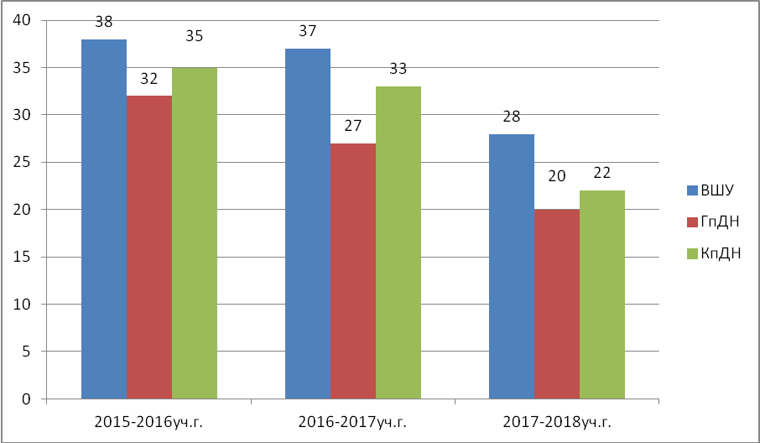

За отчетный период снято с профилактического учета 30 человек, поставлено на профилактический учет 21 человек. 2 несовершеннолетних в отчетный период находились в ЦВСНП г. Сыктывкара.
73 семьи (146 детей) состоят на внутришкольном учете, из них 38 семей (79 детей) состоят на учете в КпДНиЗП, 38 семей (70 детей) состоят на учете в ГпДН. 12 родителей лишены родительских прав в отношении 15 детей.

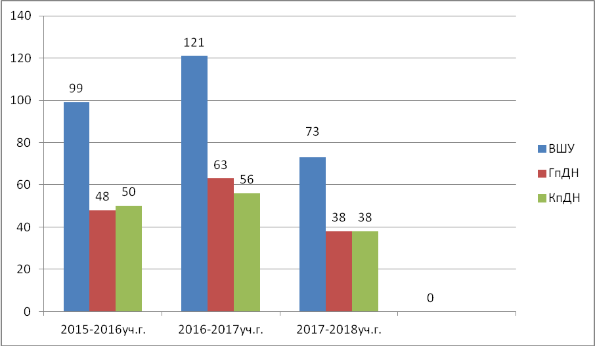

В образовательных организациях ведется работа по вовлечению несовершеннолетних, состоящих на различных профилактических учетах, в кружковую и секционную деятельность. На 01 июня 2018 года охвачено кружками и секциями 34 человека (73,5%) (АППГ – 30 человек, 81,08%), в том числе во внеурочное время на базе школ - 18 человек (52,9%), в образовательных организациях дополнительного образования - 11 человек (32,4%). Всего не заняты - 9 человек, в т.ч. по уважительным причинам 5 человек (подготовка к ОГЭ), в т.ч. по неуважительным причинам – 4 человека (отсутствие желания).
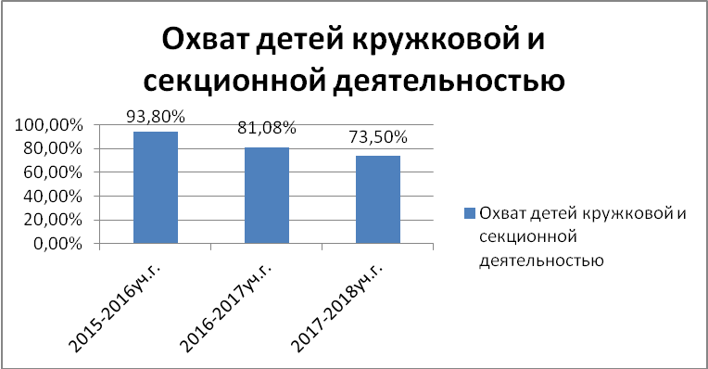

На 15.06.2018 года плановый охват организованными формами отдыха, оздоровления и занятости подучетных детей, считая 1 раз в течение всего летнего периода, составляет 25 человек из 28 (89,29%). Охват летней занятостью в июне составляет 85,71%.
Несмотря на проводимую профилактическую работу, преступления и правонарушения среди учащихся сохраняются.
В 2017-2018 учебном году совершено 21 правонарушение 22 несовершеннолетними по статьям 6.1.1, 7.17, 19.3, 20.20, 20.21, 20.22, РЗ-95 (АППГ - 38 правонарушений 44 несовершеннолетними).

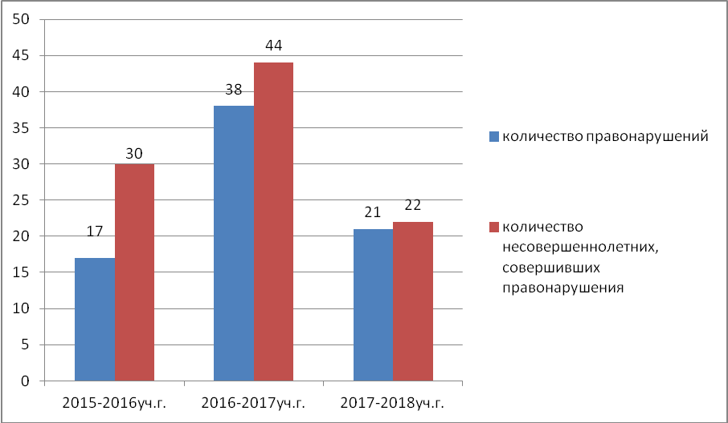
Правонарушения совершены обучающимися следующих образовательных организаций: МОУ Помоздинская СОШ им. В.Т.Чисталева, МБОУ «СОШ» с. Усть-Кулом, МОУ Кебанъельская СОШ, МОУ «СОШ имени Р.Г. Карманова» с. Усть-Нем, МОУ Керчомская СОШ, МОУ Озъягская СОШ.
4 преступления совершено 4 учащимися (АППГ - 6 преступлений 4 учащимися).
Наблюдается незначительное снижение количества преступлений и лиц, совершивших преступления:

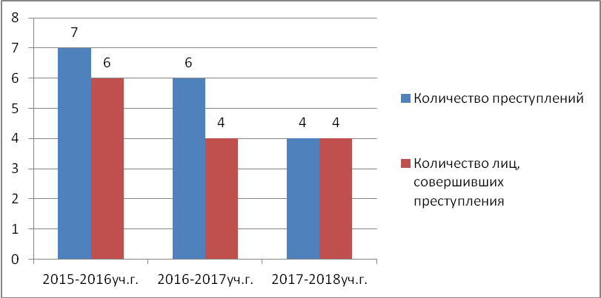

Преступления совершены учащимися МОУ Югыдъягской СОШ, МОУ Кебанъельской СОШ, МОУ Керчомской СОШ, МБОУ «СОШ» с. Усть-Кулом.
Наблюдается снижение количества общественно-опасных деяний с участием лиц, не достигших уголовно-наказуемого возраста.
Общее количество общественно-опасных деяний, совершенных несовершеннолетними на территории Усть-Куломского района в 2017-2018 учебном году, в сравнении с 2016-2017 учебным годом снизилось с 11 до 2 или на 81,82% (АППГ-на 26,7%). Количество лиц, совершивших общественно-опасные деяния, снизилось на 10 человек (2 человека, АППГ – 12). Все 2 лица совершили 2 общественно-опасных деяния в школе (АППГ – 4/5).

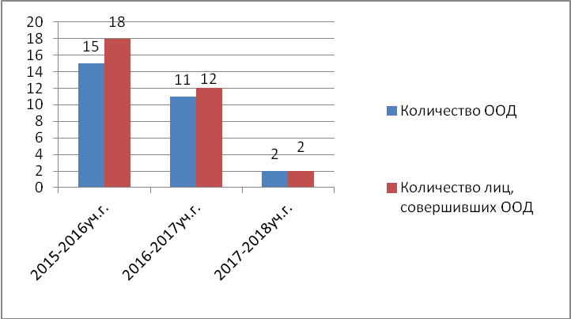

В 2017-2018 учебном году общественно-опасные деяния совершили учащиеся следующих общеобразовательных организаций: МБОУ «СОШ» с. Усть-Кулом, МОУ «НОШ» с. Дон. ООД совершены по статьям 158 УК РФ (различного рода хищения), статья 132 УК РФ.
2017-2018 учебный год:
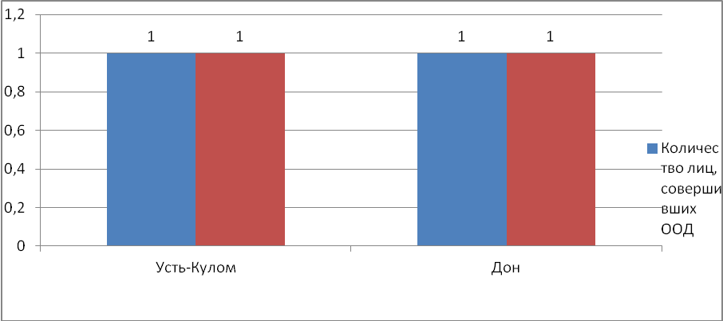
2016-2017 учебный год:
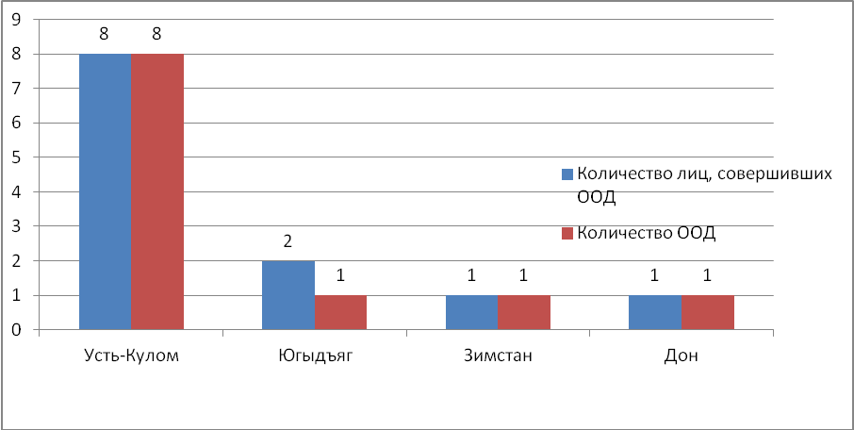
2015-2016 учебный год:

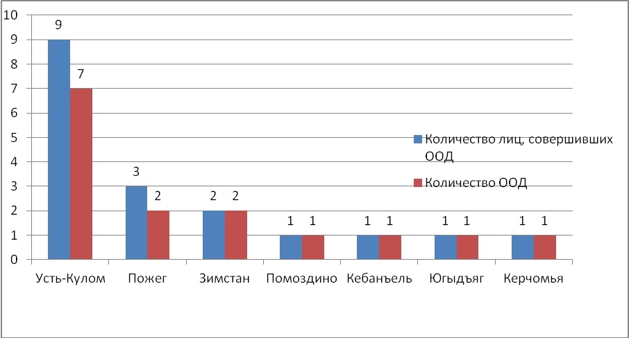

Состояние преступности несовершеннолетних по возрастным категориям выглядит следующим образом: в возрасте 7-10 лет совершено 1 общественно-опасное деяние 1 лицом, в возрасте 11-13 лет –1 преступление 1 лицом.
Состояние преступности несовершеннолетних по возрастным категориям
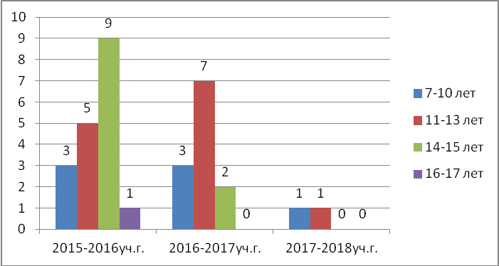

Из таблицы видно, что в 2017-2018 учебном году наблюдается снижение количества общественно-опасных деяний, совершенных несовершеннолетними в возрасте от 7 до 10 лет, от 11 до 13 лет.
В 2017-2018 учебном году на профилактические учеты ГпДН ОМВД России по Усть-Куломскому району и КпДНиЗП поставлено 12 несовершеннолетних (АППГ - 18 несовершеннолетний).
К уголовной ответственности привлечены 4 человека по статье 158 УК РФ (АППГ – 4 человека), из них 1 – учащийся МОУ Югыдъягской СОШ, 1 – учащаяся МОУ Керчомской СОШ, 1- учащийся МОУ Кебанъельской СОШ, 1- учащийся МБОУ «СОШ» с. Усть-Кулом.
Со всеми несовершеннолетними и семьями, состоящими на различных профилактических учетах, проводится индивидуальная профилактическая работа, информация об индивидуальной профилактической работе ежеквартально направляется в ГпДН ОМВД России по Усть-Куломскому району и отделение социальной помощи семье и детям.
Образовательные организации сотрудничают со всеми службами профилактики.
В целях реализации Закона РК «О некоторых мерах по профилактике безнадзорности и правонарушений несовершеннолетних в РК» от 23.12.2008г. №148-РЗ проводятся рейдовые мероприятия (342 рейда) (АППГ – 556).

Организация оздоровления и отдыха детей
Финансирование оздоровительной кампании
Финансирование оздоровительной кампании (тыс.руб.) | 2014 год | 2015г. | 2016г. | 2017г. | 2018г.
Местный бюджет | 1 070,1 | 1150,0 | 1173,0 | 1187,7 | 1167,6
Республиканский бюджет | 1 070,1 | 1133,3 | 1173,0 | 1187,7 | 1096,3
Внебюджетные средства | 466, 4 | 490,0 | 322,0 | 551,2 | 490,0
ИТОГО | 2606, 6 | 2773,0 | 2668,0 | 2926,6 | 2753,9

Виды и формы отдыха, оздоровления и занятости и охват детей:
Охват детей организованными формами отдыха, оздоровления и занятости в 2017г. составил 2538 детей (81%), из них 59% - дети, находящиеся в трудной жизненной ситуации (от общего количества детей ТЖС). Снижение охвата связано с трудностями в получении разрешительных документов со стороны надзорных органов для функционирования палаточных и передвижных лагерей, которые в 2017 году не были организованы. В связи с тем, что Усть-Куломский район является территорией, эндемичной по антропозоонозным инфекциям (письмо УФС по надзору в сфере защиты прав потребителей и благополучия человека по Республике Коми от 20.04.2017 г. № 4356/01-01), проведение таких форм летней занятости как палаточные лагеря и походы, с 2017 года отменены. Профильные и спортивные лагеря с 2017г. организуются как оздоровительные лагеря с дневным пребыванием.
В 2018 году оздоровлением, отдыхом и занятостью планируется охватить 2560 детей, в том числе лагеря с дневным пребыванием – 1245 детей, лагеря труда и отдыха - 285, трудоустройство – 500, выездные лагеря – 330, по отрасли «Здравоохранение» - 200 детей.
В летний период 2018г. на территории МР «Усть-Куломский» функционировали 21 лагерь с дневным пребыванием при образовательных организациях, 16 лагерей труда и отдыха, 1 лагерь с круглосуточным пребыванием «Морошка» на базе МОУ «СОШ имени Р.Г.Карманова» с. Усть-Нем.
Всего охват по лагерям составил:
№ | Виды и формы | 2016г. | 2017г. | 2018г. (по состоянию на 10.08)
1 | лагеря с дневным пребыванием | 648 | 1144 | 1238
2 | Лагеря труда и отдыха | 173 | 306 | 266
3 | Походы, палаточные лагеря, экскурсии | 150 | - | -
4 | Спорт.сборы, профильные лагеря | 307 | - | -
5 | Трудовые бригады | 563 | 507 | 405
6 | Выездные лагеря | 387 | 312 | 256
7 | Другие (путевки по линии ЦРБ) | 100 | 206 | 121
8 | Лагеря с круглосуточным пребыванием | - | - | 30

До конца 2018г. организованными видами отдыха, оздоровления и занятости планируется охватить еще 244 ребенка.
Организация отдыха и оздоровления организованных групп детей за пределами МР «Усть-Куломский» осуществляется на территории ДОЛ Республики Коми ДОЛ «Мечта», «Чайка», «Гренада», «Лозым», а также в лагере при Гимназии искусств, участие в слете РДШ, и в лагерях за пределами Республики Коми: ДОЛ «Черноморкая Зорька» г.Анапа, ДОЛ «Приморский» п.Кабардинка, ДОЛ «Спутник» Ростовская область, ДОЛ «Лесная сказка» Чувашская Республика

Основные задачи оздоровительной кампании в 2018 году:
- Сохранить охват детей различными видами оздоровления, отдыха и занятости на уровне 2017 года;
- Обеспечить 100% охват занятостью и отдыхом детей, состоящих на профилактических учетах;
- Организовать отдых, оздоровление и занятость в приоритетном порядке детей, находящихся в трудной жизненной ситуации
- Обеспечить равномерное распределение видов и форм отдыха и занятости детей на все каникулярные периоды;
- Вести персонифицированный учет детей, охваченных различными видами оздоровления, отдыха и занятости и обеспечение охвата не менее 47% от общей численности детей школьного возраста.
- организация межведомственного взаимодействия по организации отдыха, оздоровления и занятости детей;
- повышение качества и доступности услуг, предоставляемых в оздоровительно-образовательных учреждениях;
- организация информационно-разъяснительной работы с родителями (законными представителями) с целью организации максимального охвата детей организованным отдыхом;
- Обеспечить безопасность пребывания детей в ОЛ, в том числе исключить многодневные походы без разрешительных документов.

Реализация молодежной политики в Усть-Куломском районе
На территории района проживает 6950 молодых граждан (в 2017 году – 7756), из них от 14 до 17 лет – 1100 (в 2017 – 1346) человек, от 18 до 30 лет – 5850 (в 2017 – 6410) человек.
Молодёжная политика в районе реализуется по программе «Молодёжь района» на 2015-2020 годы». В 2018 году на реализацию данной программы заложено 200 тысяч рублей.
В Реестр детских и молодёжных общественных объединений Усть-Куломского района включено 18 детских и 8 молодёжных общественных объединений.
Работа проводится в нескольких направлениях с учётом определённых традиций, сложившихся в районе.
Одно из направлений молодёжной политики – вовлечение в волонтёрскую деятельность молодых граждан. Это организация мероприятий для детей, подростков, молодых семей, пожилых людей; трудовая помощь; социальное наставничество пожилым людям, ветеранам ВОв, труженикам тыла и детям войны. С этой целью в районе ежегодно проводится конкурс «Я-доброволец!». В рамках этого конкурса в течение года молодежными движениями организуются различные акции.
Также молодёжь активно участвует во всероссийских конкурсах и акциях таких, как «Доброволец России-2018», «Весенняя неделя добра», «Марш парков-2018», «Зеленая Россия».
В Общероссийской добровольческой акции в Республике Коми «Весенняя неделя добра-2018» приняли участие более 200 человек. МОД «Тулыс» признана победителем в номинации «Работающая молодежь».
За 2017-2018 учебный год проведено более 30 акций социального характера с участием всех детских и молодёжных общественных объединений района.
Самым активным 43 волонтерам района вручены личные книжки волонтера, среди них есть и учащиеся МОУ Помоздинской СОШ им. В.Т. Чисталева, МБОУ «СОШ» с. Усть-Кулом, МБОУ «СОШ» с. Пожег.
Большое внимание уделяется гражданско-патриотическому, нравственному и эстетическому развитию молодого поколения.
В рамках данного направления на территории района были проведены следующие мероприятия:
- районное соревнование по пулевой стрельбе, посвящённое Дню Защитника Отечества. В Соревновании приняли участие 7 команд, 21 учащийся.
- районная спортивно-патриотическая игра «Зарница-2018», посвящённая 73-й годовщине Победы в Великой Отечественной войне. В Игре приняли участие 5 команд, 36 учащихся в возрасте 12-14 лет и 5 руководителей.
- Х открытый межрайонный слёт военно-патриотических клубов в с. Помоздино. Приняли участие 30 учащихся из образовательных организаций Усть-Куломского района.
- Тест по истории Отечества «Каждый день горжусь Россией» прошёл 21 апреля 2018 года. В Тесте приняли участие более 60 человек.
- Проведена акция «Полотно Победы», на которую было предоставлено 24 работы со всего района. Полотна сшиты в единое полотно и были запущены 9 мая во время проведения акции «Бессмертный полк».
- В рамках акций (благоустройство обелисков и памятников, помощь ветеранам ВОв, труженикам тыла, детям войны, облагораживание площадок, посадка деревьев, подвоз ветеранов и другие), посвящённых 73-ей годовщине Победы в ВОВ, приняли участие более 6000 человек.
- В акции «Свеча памяти» приняли участие более 500 человек.
- 24 марта состоялась экологическая акция «Час Земли».
- Проведена акция «Улыбка Гагарина».
В ряды Юнармейского движения вступили 57 человек из МОУ: «Зимстанская СОШ», Помоздинская СОШ им. В.Т. Чисталева, «СОШ» с. Усть-Кулом.
В целях популяризации языка и культуры коми народа, популяризации здорового образа жизни были организованы районные конкурсы: среди коми охотников «Туган», среди коми девушек «Райда». В обоих конкурсах приняли участие по 7 человек. Победительница конкурса «Райда» выезжала на Республиканский этап, где заняла первое место.
В целях пропаганды и популяризации здорового образа жизни в молодёжной среде, формирования у молодёжи традиционных семейных ценностей были организованы и проведены семейные спортивные мероприятия: «Весёлые старты» (с.Усть-Кулом), первенство по настольному теннису (с.Пожег), катание на тарантачках в с. Помоздино, зимние игрища «Йиркап», конкурсы «Коми йӧзлӧн тӧвся гажӧдчӧмъяс да коми ворсӧмъяс», «Прекрасным женщинам Земли» в с. Пожег. На территории СП «Вольдино» в рамках юбилея МОД «Ритм» организовали спортивно-равзлекательное мероприятие «Лучше всех!» среди команд п. Ягкедж, с. Пузла, с. Вольдино.
Проведены семейные субботники в сельских поселениях. Все школы района подключились к акциям «День здоровья», «Весь мир за ЗОЖ», «Двигайся здесь и сейчас» – проведены зарядки. Ко Дню борьбы со СПИДом (акция «Должен знать») проведены беседы, вручены буклеты, памятки. Также в рамках Всероссийской акции «Будь здоров», приуроченной Дню здоровья, в МБОУ «СОШ» с. Усть-Кулом проведен брейн-ринг.
Ко Дню России организовали велопробег «Велоночь» по улицам с. Усть-Кулом протяженностью 10 км. В данном мероприятии приняли участие 81 человек. Всего в мероприятиях этой направленности было задействовано более 2 тысяч человек.
Главным направлением молодёжной политики является развитие социальной активности молодёжи, гражданского самосознания через участие в деятельности молодёжных объединений, молодёжных парламентов, поддержка талантливой молодёжи.
В рамках данного направления был проведен межрайонный образовательный форум «Калейдоскоп», в котором приняли участие 8 сельских поселений района. Всего 46 человек. На форуме большую работу провели волонтеры, в т.ч. серебряный волонтер. Также работающая молодёжь активно приняла участие в форумах республиканского уровня.
В рамках деятельности Российского движения школьников и подключения школ в данное движение в образовательных организациях района организованы и проведены семинары-практикумы. Всего охвачено 18 школ. Отмечено, что после проведения семинаров-практикумов общеобразовательные организации активно подключились к деятельности Российского движения школьников. В целях подведения итогов в день Открытия летней трудовой четверти были организованы круглый стол для руководителей «Среда деятельности Российского движения школьников» и мастер-класс для учащихся «РДШ-кафе». Также в 2 республиканских слетах РДШ приняли участие 22 учащихся из разных школ района.
Зезегова И.Д. (СП «Усть-Кулом» п. Паспом) при участии во Всероссийском конкурсе на выявление лидеров общественного мнения на сельских территориях в номинации «Гражданская активность» стала абсолютным победителем.
Четыре активиста подали заявки на республиканский конкурс проектов регионального этапа Всероссийского конкурса «Доброволец России-2018».
В региональном этапе Всероссийского конкурса «Лидер XXI века» одна из активисток заняла 2 призовое место.
К Международному дню родного языка проведен квест «На родном языке». Охвачено 2 школы и МОД «Дорогою добра», всего приняли участие 40 человек.
В целях поддержки творческой молодёжи проведены интеллектуальные игры «КВН», «Что? Где? Когда?».
Главным событием для молодежи Усть-Куломского района стало подписание соглашения о сотрудничестве и совместной деятельности между Муниципальным Бюджетным Учреждением Культуры «Усть-Куломская межпоселенческая библиотека» и Управлением образования администрации муниципального района «Усть-Куломский». В рамках Соглашения в день Всероссийского дня молодежи на базе центральной библиотеки был открыт молодежный центр.
В направлении «Развитие социальной активности молодёжи» было охвачено более 1 тысячи человек.
Особое внимание в работе уделяется совместному сотрудничеству с общественными организациями, такими как Районный совет ветеранов, Районный Совет женщин. Также Сектор тесно сотрудничает с районной газетой «Парма гор», библиотеками района, домами культуры и клубами. Благодаря этому сотрудничеству удается эффективнее работать по приоритетным направлениям деятельности.

Кадровое обеспечение образовательных организаций
В настоящее время в образовательных и дошкольных образовательных учреждениях, а также в учреждениях дополнительного образования детей работают 606 педагогических работников (без учета совместителей). В том числе в общеобразовательных учреждениях – 430, дошкольных ОУ – 155, в ОУ дополнительного образования– 21. За год их численность уменьшилась на 1,6%. Причиной является сокращение численности работников, увольнение работников, выход в отпуск по уходу за ребенком.
Анализ качественного состава педагогических работников показывает, что доля учителей с высшим профессиональным образованием составляет 71,9 %, из них 70,7% - педагогическое.
Основная часть педагогического персонала дошкольных учреждений имеют среднее специальное образование (74,8%), из них 72,2% - педагогическое. Высшее образование имеют 16,1% педагогов.
Численность руководящих работников учреждений составляет 89 человек, 76,4 % руководителей имеют высшее профессиональное образование.
46 (7,6%) педагогических работников имеют высшую квалификационную категорию, 228 (37,6%) имеют первую квалификационную категорию. Общий % педагогических работников, имеющих квалификационные категории, составляет 45,2%.
По состоянию на 01.01.2018 г. количество педагогических работников пенсионного возраста (свыше 50 лет) составляет 204 чел., что составляет 33,7 % от их общей численности.
51,5 % (312 чел.) педагогических работников имеют стаж педагогической работы более 20 лет, 13,3 % (81 чел.) - от 1 до 5 лет.
Проблема обеспечения образовательных учреждений педагогическими кадрами сохраняется. В прошлом учебном году в образовательные учреждения района прибыло 9 молодых специалистов, а на начало 2018-2019 года потребность в педагогических кадрах составляет 22 вакансий, это учителя иностранного языка, русского языка и литературы, математики, физики, начальных классов, биологии, географии, химии.
В течение 2017-2018 учебного года повысили свою квалификацию через различные формы обучения 97 педработников и 17 руководителей, не прошедших курсы более 3 лет - 51 человек (8,4%), руководителей - 16 (18 %).
В 2017-2018 учебном году было подано: на I квалификационную категорию 48 заявлений, на высшую категорию - 3 заявления. В ходе проведения аттестации были систематизированы все документы, подготовлены экспертные заключения, проведено 10 заседаний территориального подразделения республиканской аттестационной комиссии.
Подводя итоги аттестации, следует отметить, что из 51 заявленных педагогических работников прошли процедуру аттестации и получили категорию 49 человек, 2 педагогам отказано в установлении 1 квалификационной категории.
В 2017-2018 учебном году за высокие показатели в работе педагоги и руководители образовательных учреждений района представлены к награждению:
- Почетной грамотой Республики Коми - 1
- Почетная грамота Министерства образования и науки РФ - 9
- Почетная грамота Министерства образования, науки и молодежной
политики РК - 16
- Почетная грамота администрации МР «Усть-Куломский» - 3

Организация обучения детей с ограниченными возможностями здоровья
По состоянию на 01.01.2018г. – на территории района зарегистрированы 107 детей-инвалидов (95 проживают на территории района),
В 2017-2018 уч.г. из 95 детей-инвалидов: 19 детей являются воспитанниками муниципальных дошкольных образовательных организаций (11 МДОУ); 32 обучаются в муниципальных общеобразовательных организациях (18 МОУ, 29 классов), 32 в коррекционной-школе интернате с.Усть-Кулом, 2 являются необучаемыми по медицинскому заключению, 1 является выпускником коррекционной школы с.Усть-Кулом, 9 детей дошкольного возраста являются неорганизованными (в т.ч. 2 детей – не организованы по возрасту, 3 – по медицинским показаниям, 4 – отказ родителей).
Количество детей с ограниченными возможностями здоровья в общеобразовательных организациях – 29. Все они обучаются в классах, реализующих основные образовательные программы.
По состоянию на 2017-2018 уч.г. на территории МР «Усть-Куломский» 2 детей-инвалидов, которые по состоянию здоровья не могут посещать образовательные организации, обучаются на дому, 2 из них обучаются с использованием дистанционных технологий.
За последние годы отмечается рост числа детей-инвалидов и детей с ОВЗ в коррекционных школах, образовательных организациях, дошкольных образовательных учреждениях.
В целом по району частично/условно доступными являются 11 образовательных объектов, из них основным базовым учреждением доступности для инвалидов является МБОУ «СОШ» с.Усть-Кулом:

Наименование учреждения | Из них учреждения (объекты):
Наименование учреждения | Частично/  условно доступные (ДЧ/ДУ)
Дошкольные организации | 4(4)  МДОУ Усть-Куломский детский сад № 4; МДОУ Детский сад общеразвивающего вида «Улыбка» с.Усть-Кулом; МДОУ Кебанъельский д/с «Сказка», МАДОУ «Детский сад № 1» с. Усть-Кулом
Общеобразовательные организации | 6(6)  МБОУ «СОШ» с.Усть-Кулом; МБОУ «ООШ» пст.Ягкедж;  МОУ Помоздинская СОШ им.В.Т.Чисталева; МОУ Югыдъягская СОШ; МОУ «НШ-сад» с. Мыелдино, МОУ «СОШ имени Р.Г.Карманова» с. Усть-Нем
Дополнительное образование | 1(1)  МУ ДО «Районный Дом детского творчества» с. Усть-Кулом
Для успешной социализации и обучения детей-инвалидов необходимо проводить мероприятия, направленные на инклюзивное образование детей-инвалидов и детей с ограниченными возможностями здоровья, которые требуют финансовые, материальные и кадровые ресурсы.

Материально-техническая база образовательных организаций
Ежегодно в рамках подготовки к новому учебному проводятся капитальные ремонты, выделяются средства на устранение нарушений пожарной безопасности, выполнение санитарно-эпидемиологических норм и правил, осуществляются поставки учебно-лабораторного оборудования, ученической мебели, технологического и холодильного оборудования, автобусов для перевозки школьников и т.д.
Выделение средств из республиканского бюджета на организацию питания всех детей 1-4 классов с 1 сентября 2010 года частично сняло проблему организации 2-х разового питания учащихся, питанием охвачено 1398 детей. Всего в общеобразовательных организациях питание получают 3150 ученика, из них льготное -2327 учеников.
В 2018 году начато строительство новой школы на 400 мест в с.Помоздино и начальной школы в с. Усть-Кулом на 250 мест в целях ликвидации двухсменности.
На всех объектах образовательных организаций ежегодно проводятся чистки дымоходов, ремонт печей, косметический ремонт помещений, на ряде объектов - замена запорной арматуры.
Промывка отопительных систем проводится в учреждениях силами ОАО «Тепловодоканал» и образовательных учреждений. 18 учреждений (10 автономных котельных и 9 имеют печки в прачечных и на кухнях) образования нуждаются в твёрдом топливе.
Ежеквартально в образовательных организациях района проводятся плановые тренировки по вопросам обучения администрации, учащихся и воспитанников учреждений действиям в случае возникновения чрезвычайных ситуациях.
15 общеобразовательных организаций имеют 28 автобусов для подвоза детей. Все они соответствуют ГОСТу, оснащены тахографами, картами водителей и предприятий, системами ГЛОНАСС/GPS, проблесковыми маячками. На сегодняшний день из 28 маршрутов (по информации ГИБДД) все соответствуют требованиям безопасности.
По состоянию на август 2018 года официальные сайты имеют все образовательные организации. Три организации имеют сайт на платном домене, остальные пользуются услугами бесплатного хостинга (Ucoz). Вместе с тем, образовательные организации несвоевременно актуализируют необходимую информацию на сайте в соответствии с Федеральным законом «Об образовании в Российской Федерации».
На подготовку учреждений к новому учебному году за счет бюджетов всех уровней направлено 15 230,9 тыс. рублей (АППГ – 15 324 т.р.) (в том числе средства местного бюджета – 9 783 тыс. рублей, средства федерального бюджета – 1 700 тыс. рублей, средства республиканского бюджета – 3 747,9). Указанные средства направлены на следующие мероприятия:
– на проведение капитального ремонта и устранение нарушений санитарного законодательства – 10 730,9 тыс. рублей (в т.ч. средства Монди СЛПК – 2850);
– на обеспечение первичных мер пожарной безопасности – 4 500 тыс. рублей.
На сегодняшний день идут ремонтные работы в спортивном зале в МОУ Керчомской СОШ. В 53 учреждениях установлены объектовые приборы для автоматической передачи тревожного сигнала «Пожар» в подразделение пожарной охраны. До конца календарного года еще 4 учреждения будут выведены на пульт ЕДДС. В рамках народного бюджета обустроены водопровод и канализация, отремонтированы полы в МДОУ Югыдъягский детский сад № 1.
Отремонтированы частично полы в Кебанъёльской СОШ, Помоздинский детский сад № 4, Зимстанский детский сад, ДОУ № 2 с. Усть-Кулом. Заменена частично кровля в МДОУ Деревянский и Пожегдинский детские сады. Полностью исполнены решения суда в МДОУ Кебанъёльский детский сад, МДОУ Зимстанский детский сад, Пожегдинский детский сад, Югыдъягский детский сад № 1, Скородумский детский сад, Детский сад № 2 с. Усть-Кулом, Усть-Куломская СОШ. Вместе с тем, остались еще неисполненные решения суда в отношении 2 учреждений.
Значительная финансовая поддержка в рамках шефской помощи оказывается АО «Сыктывкарский лесопильно-деревообрабатывающий комбинат», так в 2017 году были приобретены для МДОУ «Детский сад» пст. Диасерья технологическое оборудование, игрушки, постельные принадлежности, оборудование для медицинского кабинета на сумму 742 559 рублей. Также выделены финансовые средства для проведения ремонта в размере 3,5 млн. рублей (замена венцов, фундамента, окон, внутренние работы, система отопления). На данный момент часть работ проведена.
Всеми организациями проведена большая работа, и объекты подготовлены к новому учебному году.
Указанных средств недостаточно для своевременного капитального ремонта объектов образования, устранения предписаний надзорных служб. Так образовательные организации имеют 21 предписание по линии Госпожнадзора (исполнено 11) и 23 предписания Роспотребнадзора (исполнено 11).
Учитывая все трудности с финансовым положением, Управлением образования ведется постоянная работа с образовательными организациями и изыскиваются необходимые средства.
Огромная работа проведена по утверждению и согласованию Паспортов безопасности с массовым пребыванием людей. Начата работа по оснащению системой видеонаблюдения образовательных организаций, на данный момент оснащены все Усть-Куломские детские сады, школа, «Детский сад» с. Парч. Утверждены и согласованы всеми заинтересованными структурами Паспорта безопасности объектов с массовым пребыванием людей.
Всего в фондах школьных библиотек насчитывается 147862 экз.книг, в т.ч. учебников – 58 335 экз., медиаресурсы – 6682. Благодаря дополнительно выделенным средствам для приобретения учебников пилотным площадкам и результативному взаимообмену между муниципальными образовательными организациями, все обучающиеся в 2017/2018 учебном году обеспечены учебниками на 100 %.
За счет средств субвенций местным бюджетам для пилотных площадок (реализация ФГОС на уровне среднего общего образования) МБОУ «СОШ» с. Усть-Кулом, МОУ Кебанъельской СОШ на закупку учебников на 2018/2019 учебный год выделено 352 110 рублей.

Положительные результаты деятельности системы образования на территории МО МР «Усть-Куломский» в 2017-2018 учебном году

- Продолжен поэтапный переход на обучение в соответствии с требованиями федеральных государственных образовательных стандартов.
- Сохранение 100% доступности дошкольного образования для детей в возрасте от 3 до 7 лет и увеличение доли охвата детей дошкольным образованием в возрасте от 2 до 3 лет.
- Имеет место рост количества высокобалльников по отдельным предметам.
- Совершенствуется система оздоровления, отдыха и занятости детей. Открытие стационарного ЛОЭЛ «Морошка» на базе МОУ «СОШ имени Р.Г.Карманова» с. Усть-Нем.
- Проводится капитальный ремонт функционирующих объектов образования. Начато строительство Усть-Куломской и Помоздинской школ.
- Реализация ГИС «Электронное образование» во всех общеобразовательных организациях.

Приоритетные направления деятельности на 2018-2019 учебный год

- Увеличение доли охвата детей дошкольным образованием в возрасте от 2 месяцев до 3 лет.
- Совершенствование муниципальной системы оценки качества образования, направленной на повышение результативности ГИА.
- Формирование муниципальной системы обеспечения объективности оценки образовательных результатов.
- Введение ФГОС основного общего образования в штатном режиме в 8 классах и ФГОС среднего общего образования в пилотном режиме в 10 классах.
- Реализация концепции муниципального центра по работе с одаренными детьми «РОСТ».
- Реализация системы персонифицированного финансирования в системе дополнительного образования.
- Совершенствование системы оздоровления, отдыха и занятости детей.
- Обеспечение комплексной безопасности образовательных организаций.
- Сохранение уровня заработной платы педагогических работников не ниже уровня 2017 года.

